福建省房屋建筑和市政基础设施工程

标准施工招标文件
专用本
（2017年修订版）

报建编号：3506021903260201
招标项目名称：漳州市丹霞路与南昌路交叉口等四座人行天桥——夜景工程
招标项目编号：E3506010601100473001

招标人：漳州市芗城工业加工区开发总公司（盖单位电子公章）
招标代理机构：福建中卓工程咨询有限公司（盖单位电子公章）
招标代理机构项目负责人：简小娥
招标代理机构编制人：周皓雯
招标文件编制日期：2019年4月30日

使用说明
1.《福建省房屋建筑和市政基础设施工程标准施工招标文件（2017年版）》（以下简称“标准施工招标文件”）是根据《中华人民共和国标准施工招标文件》（2007年版）、《中华人民共和国房屋建筑和市政工程标准施工招标文件》（2010年版）、《电子招标投标办法》，结合我省实际情况编制的，适用于福建省行政区域内依法必须进行招标的房屋建筑和市政基础设施工程施工招标项目，包括施工总承包工程、专业工程招标项目。
2.《标准施工招标文件》包括第1章“招标公告/投标邀请书”、第2章“投标须知”、第3章“评标办法和标准”、第4章“合同条款及格式”、第5章“工程量清单及计价”、第6章“招标图纸”、第7章“技术标准和要求”和第8章“投标文件格式”。
3.《标准施工招标文件》由《通用本》和《专用本》两部分构成。其中，《通用本》适用于所有房屋建筑和市政基础设施工程施工招标项目，每个招标项目不再另行发布。《专用本》由招标人按照《通用本》规定的格式和要求并结合招标项目具体情况进行编制。
4.《通用本》的内容原则上应不加修改地直接引用，如确实需要修改或补充的，应当在《专用本》中相应章节进行修改或补充。
5.《通用本》和《专用本》以及招标文件的澄清、修改（如有时）的内容为对应关联关系，可相互解释、互为说明。《通用本》与《专用本》约定不一致的，以《专用本》为准；《专用本》无约定的，从《通用本》的约定；《通用本》或《专用本》与招标文件的澄清、修改约定不一致的，以后者为准；招标文件的澄清、修改不同时间对同一内容存在不同约定时，以最后约定的内容为准。《标准施工招标文件》中以双下划线或加黑斜体字标识的内容为实质性要求；以空格下划线标示的，由招标人编制招标文件或投标人编制投标文件时填入具体内容。下划线上的括号内容为提示性内容，招标人在编制招标文件或投标人在编制投标文件时，填入的具体内容应将其覆盖。
6．全部使用国有资金投资或者国有资金投资占控股或者主导地位的建设工程，应当采用工程量清单招标。采用工程量清单招标的项目，工程量清单应当作为招标文件的组成部分并与招标文件同时发给各投标人，其准确性和完整性由招标人负责。招标人不得要求投标人在开标前核对工程量。
7. 在招标项目的招投标过程中，招标人委托招标代理机构招标的，则招标代理机构应在招标全过程中以被代理人名义办理招标人委托范围内的事宜，并承担相应责任。
8. 本版本根据《福建省住房和城乡建设厅关于调整<福建省房屋建筑和市政基础设施工程标准施工招标文件（2017年版）>部分条款的通知》（闽建筑〔2018〕12号）和《福建省住房和城乡建设厅关于施工招标项目电子投标文件雷同认定与处理的指导意见》（闽建筑〔2018〕29号）进行修订。

目 录

第1章 招标公告 7
招标公告 7
第2章 投标须知 11
第1 节 投标须知前附表 11
投标须知前附表 11
第2节 投标须知 21
（一）总则 21
（二）招标文件 24
（三）投标文件 25
（四）投 标 28
（五）开 标 28
（六）评 标 29
（七）中 标 32
（八）异议、投诉 34
（九）其他 35
附件2-1 福建省建筑业龙头企业年度投标保证金收讫证明（格式） 37
附件2-2：投标保证金银行保函(格式) 38
附件2-3：投标保证金担保保函(格式) 40
附件2-4：投标保证保险（凭证）(格式) 41
附件2-5：开标记录表（格式） 43
附件2-6： 问题澄清通知（格式） 45
附件2-7：问题的澄清、说明（格式） 46
附件2-8：评标报告（格式） 47
附件2-9：中标通知书（格式） 54
投标须知内容修改表 55
第3章 评标办法和标准 58
第1节 评标办法和标准数据表 59
评标办法和标准数据表（简易评标法） 59
简易评标法 61
第4章 合同条款及格式 66
第1节 合同协议书 67
合同协议书 67
第2节通用合同条款 70
“通用合同条款”内容见《通用本》 70
第3节 专用合同条款 70
第4节 合同附件 89
合同附件 89
第5章 工程量清单及计价 96
第1节 工程量清单 96
第2节 招标控制价 97
第3节 投标报价 98
第4节 工程量清单与计价表格式 100
第6章 招标图纸 101
第1节 招标图纸目录 101
第2节 招标图纸 102
第7章 技术标准和要求 103
第1节 招标项目概况和说明 103
（一）工程建设地点的现场自然条件 103
（二）工程建设地点的现场施工条件 103
（三）招标项目说明 103
第2节 工程建设技术标准 104
（一）工程建设标准强制性条文 104
（二）招标项目使用的其他工程建设技术标准 105
（三）工程设计要求的特殊工程材料、施工工艺标准和要求 106
第3节 施工现场管理要求 106
（一）现场安全防护设施要求 106
（二）水土保持与环境要求 106
（三）文明施工要求 106
（四）施工机具进场要求 107
第1节 招标人对工程主要材料设备的要求 107
（一）技术要求 107
（二）质量要求 107
（1）参考品牌 109
第2节 招标人自行采购的材料设备 119
第3节 其他要求 119
第8章 投标文件格式 120
一、资格文件 121
一、封面（资格文件） 122
二、投标人基本情况表 123
三、法定代表人资格证明书 125
四、授权委托书 126
五、拟派出项目负责人简要情况表 127
六、拟派出项目技术负责人简要情况表 128
七、项目部施工管理人员到位承诺书 129
八、投标人基本账户信息 130
九、投标保证金有关单据扫描件 131
十、其他资料（资格文件） 132
二、商务文件 133
一、封面（商务文件） 134
二、投标函 135
三、投标函附录 136
四、其他资料（商务文件） 137
三、其他材料 138
一、承诺函 139

第1章 招标公告

招标公告
1. 招标条件
本招标项目漳州市丹霞路与南昌路交叉口等四座人行天桥——夜景工程（项目名称）已由漳州市发展和改革委员会以漳发改审【2018】18号、漳发改审【2018】19号、漳发改审【2018】20号、漳发改审【2018】21号批准建设，建设单位为漳州市芗城工业加工区开发总公司，建设资金来源市财政统筹，招标人为漳州市芗城工业加工区开发总公司，委托的招标代理单位为福建中卓工程咨询有限公司。本项目已具备招标条件，现对该项目的施工进行公开招标。
2. 项目概况和招标范围
2.1 工程建设地点：漳州市区；
2.2 工程建设规模：四座天桥总投资约3300万元，其中夜景部分约300万元。；
2.3 招标范围和内容：
（1）工程类别：市政工程（城市及道路照明工程）；
（2）招标类型：专业承包；
（3）招标范围和内容：漳州市丹霞路与南昌路交叉口等四座人行天桥——夜景工程(具体详见招标人所提供的施工图纸、有关设计更改通知、答疑纪要、工程量清单或工程预算审核书及编制说明）；
其中，用于确定企业资质及等级的相关数据：
根据住房和城乡建设部{建市[2014]159号}《住建部关于印发<建筑业企业资质标准>的通知》、{建市[2016]226号}的承包工程范围中三级及以上城市及道路照明工程专业承包资质可承担“单项合同额不超过600万元的城市与道路照明工程的施工”；
用于确定注册建造师等级的相关数据：
按照《注册建造师执业工程规模标准（试行）》中,市政公用工程[单项工程合同额＜1000万元属于小型工程。二级注册建造师可担任中小型工程项目负责人；；
用于确定类似工程业绩的相关数据：/；
2.4 招标控制价（即最高投标限价，下同）：本工程发包价于开标前5天公布（答疑日）元；
2.5 工期要求：总工期为30个日历天，定额工期/个日历天（适用于国家或我省对工期有规定的项目）；其中各关键节点的工期要求为（如果有）中标单位在领取中标通知书后10日历天内缴纳履约保证金并与业主签订工程施工合同，最迟在领取中标通知书后第11天进场正式施工，在领取中标通知书后第40日历天内完工亮灯；
2.6 标段划分（如果有）：/；
2.7 质量要求：达到国家现行《工程施工质量验收规范》的合格标准。
3. 投标人资格要求及审查办法
3.1 本招标项目要求投标人须具备有效的不低于三级城市及道路照明工程专业承包资质和《施工企业安全生产许可证》。（无需资质的项目，从其规定）/
3.2 投标人拟担任本招标项目的项目负责人（即项目经理，下同）须具备有效的不低于二级市政公用工程专业注册建造师执业资格（或建造师临时执业资格），并具备有效的安全生产考核合格证书（B证）。（无需资质的项目，从其规定）/
3.3 本招标项目不接受联合体投标。招标人接受联合体投标的，投标人应优先选用福建省建筑业龙头企业作为联合体成员，自愿组成联合体的应由/为牵头人，且各方应具备其所承担招标项目承包内容的相应资质条件；承担相同承包内容的专业单位组成联合体的，按照资质等级较低的单位确定资质等级。
3.4 本招标项目不应用福建省建筑施工企业信用综合评价分值。应用福建省建筑施工企业信用综合评价分值的项目，投标人的企业季度信用得分为/类。应用福建省建筑施工企业信用综合评价分值的，投标人的企业季度信用得分不得低于60分；以联合体参与投标的，投标人的企业季度信用得分按具有/施工总承包资质的联合体成员中的最低企业季度信用得分确定。投标人的企业季度信用得分，可通过福建省建筑施工企业信用综合评价系统（从福建住房和城乡建设网的“福建省住房和城乡建设综合监管服务平台”登录）查询。
3.5 投标人“类似工程业绩”要求：/个；“类似工程业绩”是指：自本招标项目在法定媒介发布招标公告之日的前五年内（含本招标项目在法定媒介发布招标公告之日）完成的并经竣工验收合格的/。
3.6 各投标人均可就本招标项目上述标段中的/个标段投标，但最多允许中标/个标段。（适用于分标段的招标项目）
3.7 其他资格要求：（1）根据闽建[2016]5号规定，被列入黑名单施工企业在黑名单有效期内不得参与国有投资（含国有投资占主导或控股地位）的房屋和市政工程投标。(2)根据闽建筑【2015】5号文规定，企业因不再符合相应建筑业企业资质标准要求条件被资质许可机关责令限期改正的，企业在整改期间不得以责令限期改正有关的资质参与投标，否则按废标处理。（3）投标人应符合闽建办筑〔2016〕8号文要求，若为省外入闽施工企业还应按闽建筑〔2015〕35号及闽建办筑〔2015〕13号文要求在福建省建筑市场综合监管信息平台登记企业信息。
3.8 本招标项目采用资格后审方式对投标人的资格进行审查。
3.9 本招标项目不要求投标人在招投标期间缴纳农民工工资保证金。
4. 招标文件的获取
凡有意参加投标者，请于2019年5月1日 00:00:00至2019年5月5日 23:59:59通过漳州工程项目交易中心网 http://www.zzgcjyzx.com/Front/采取无记名方式免费下载电子招标文件等相关资料。本招标项目电子招标文件使用新点投标文件制作软件（漳州版)打开。投标人获取招标文件后，应检查招标文件的合法有效性，合法有效的招标文件应具有招标人和招标代理机构的电子印章；招标人没有电子印章的，须附招标人对招标代理机构的授权书。
5. 评标办法
本招标项目采用的评标办法：简易评标法（K值取12％）。
6. 投标保证金的提交
6.1 投标保证金提交的时间：（指款项到帐截止时间）2019年05月13日 12:00:00。。
6.2 投标保证金提交的金额：人民币 48000元。
6.3 投标保证金提交的方式：应从投标人基本账户以银行转账或电汇或年度保证金或银行保函或担保保函或保证保险方式提交（具体详见招标文件规定）。
7.投标文件的递交
7.1投标文件递交的截止时间（投标截止时间，下同）：2019年5月14日 15:00，投标人应在截止时间前通过漳州工程项目交易中心网(http://www.zzgcjyzx.com/Front/)递交电子投标文件；
7.2逾期送达的投标文件，公共资源电子交易平台将予以拒收。

8. 发布公告的媒介
本次招标公告同时在福建省公共资源交易电子公共服务平台（www.fjggfw.gov.cn）、漳州市工程项目交易中心网（http://www.zzgcjyzx.com/Front/）上发布。
9. 联系方式
招标人：漳州市芗城工业加工区开发总公司
地址：漳州市芗城区腾飞花园6栋3楼，邮编：363000
电子邮箱:/
电话：0596-2878800，传真：/
联系人：小叶

招标代理机构：福建中卓工程咨询有限公司
地址：漳州市芗城区水仙大街55-1-1号，邮编：363000
电子邮箱:43443199@qq.com
电话：0596-6378886，传真：/
联系人：小杨、小赖

公共资源电子交易平台名称：漳州市工程项目交易中心
网址：http://www.zzgcjyzx.com/Front/
联系电话：0596-2039029

招投标监督机构名称：漳州市住房和城乡建设局、漳州市芗城区住房和城乡建设局
地址：胜利东路15号建设大厦、元光北路火车站广场东侧区建设局大楼
联系电话：0596-2931236、0596-2930030

公共资源交易中心名称：漳州市工程项目交易中心
地址：漳州市新华南路工会大厦行政服务中心四楼
联系电话：0596-2871120，0596-2939029

第2章 投标须知

第1 节 投标须知前附表

投标须知前附表
说明：
（1）本表各项应一一填写，除“不适用”外，不留空白。如某日期一时定不下来，可先填计划日期。
（2）如某项内容对本项目不适用，应在相应栏目中注明“不适用”。
（3）投标须知前附表是投标须知的说明和补充，如两者有矛盾之处，以前附表内容为准。

项号 | 条款号 | 条款名称 | 编 列 内 容
 | 1.1 | 招标人和招标代理机构 | 招标人：漳州市芗城工业加工区开发总公司  地址：漳州市芗城区腾飞花园6栋3楼  联系人：小叶  电话：0596-2878800  传真：/  电子邮箱：/  招标代理机构：福建中卓工程咨询有限公司  地址：漳州市芗城区水仙大街55-1-1号  联系人：小杨、小赖  电话：0596-6378886  传真：/  电子邮箱：43443199@qq.com
 | 1.2 | 本招标项目名称、报建编号、招标项目编号和标段划分（如果有） | 招标项目名称：漳州市丹霞路与南昌路交叉口等四座人行天桥——夜景工程  报建编号：3506021903260201  招标项目编号：E3506010601100473001  标段名称（如果有）：漳州市丹霞路与南昌路交叉口等四座人行天桥——夜景工程  标段编号（如果有）：E3506010601100473001001  招标人允许投标人参加投标的标段数量：/  招标人最多允许投标人中标的标段数量：/
 | 1.3 | 资金来源和落实情况 | 资金来源：市财政统筹  出资比例：100%  资金落实情况：已落实
 | 1.4 | 工程建设地点 | 漳州市区
 | 1.5 | 工程建设规模 | 四座天桥总投资约3300万元，其中夜景部分约300万元。
 | 1.6 | 招标范围和内容 | 漳州市丹霞路与南昌路交叉口等四座人行天桥——夜景工程(具体详见招标人所提供的施工图纸、有关设计更改通知、答疑纪要、工程量清单或工程预算审核书及编制说明）；
 | 1.7/21.2 | 本招标项目使用的公共资源电子交易平台和公共资源交易中心 | 公共资源电子交易平台名称：漳州市工程项目交易中心  网址：http://www.zzgcjyzx.com/Front/  联系电话：0596-2039029、2871120  公共资源交易中心名称：漳州市工程项目交易中心  地址：漳州市新华南路工会大厦行政服务中心四楼  联系电话：0596-2939029
 | 1.8 | 电子招投标基本要求 | 一、投标文件的制作：  1.1投标文件的制作由投标人按照招标文件的要求使用新点投标文件制作软件（漳州版）进行制作，因投标人未按要求进行制作导致投标无效的由投标人自行负责。投标人应在漳州市工程项目交易中心网站中下载或升级最新投标文件制作软件。  1.2.本次招标采用电子招投标，若上传的招标文件（word版）与电子招投标系统生成的招标正文不一致的，以系统生成的招标正文为准。  1.3电子投标文件如出现以下情形之一的，招标人应根据系统参建方出具的书面报告作出相应处理：  （1）投标人使用非福建CA数字证书；  （2）投标人使用的福建CA数字证书未在漳州市工程项目交易中心电子招投标平台激活；  （3）投标人未携带加密用的CA数字证书到现场或携带非本次投标加密用的CA数字证书；  （4）其他特殊情况下导致投标人CA数字证书解密电子投标文件失败。  电子投标文件出现前款（1）、（2）、（3）项情形的，视为投标人撤销本次投标。出现第（4）项情形的，由漳州市工程项目交易中心决定是否启用备用电子投标文件进行评标。  二、网上投标操作见网上投标操作指南，见会员的帮助文档。若有疑问 ，可向漳州市工程项目交易中心咨询。技术支持电话： 400-850-33000、0596-2032597。  投标截止时间后，网上投标系统无法接受投标文件。  投标人有下列情形之一的，投标无效：  (1)投标人电子投标书未在招标文件规定的截止时间内到达工程项目交易系统的。  (2)因投标人原因，投标人提交的电子投标书解密失败或无法导入的（所有投标人解密完成后十分钟内）。  (3)电子投标书未按招标文件规定进行电子签章的。  三、投标人按招标文件要求所提交的所有证书、证件必须有效。否则导致资格审查不合格，由投标人自行负责。  四、招标人不提供书面招标资料（含招标文件、工程量清单、工程预算审核价等），只提供电子招标资料。投标人必须通过网上银行在漳州市工程项目交易中心网上交易系统的网上支付平台进行支付，点击下载招标文件才能参与投标。（如需图纸请至招标代理公司购买，售后不退）。  五、开标要求：  开标时，投标人应携带已经激活并审核通过的CA与法人授权委托书（附法人及授权人身份证复印件并加盖单位公章），否则，视为投标人未到场参加开标会，其电子投标文件给予退回。招标人不接受书面投标文件，投标人必须在投标截止时间前通过网络上传投标文件，开标时携带一份电子版投标文件(如光盘、U盘等，用信封密封并加盖投标人公章)备用。投标人是否投标以网上投标文件为准。评标委员会只对网上投标文件进行评审，特殊情况下由漳州市工程项目交易中心决定启用电子版投标文件进行评标（若启用电子版投标文件进行评标，则投标人是否投标以电子版投标文件为准）。  六、招标文件第8章投标文件格式说明：  6.1.投标人在制作电子投标文件过程中，应根据招标文件要求上传相关资料并签章。投标人企业相关资料务必真实、准确、完整，如果因资料不完整导致废标等情况，由投标单位自行负责。  6.2..所有投标文件制作工具中所涉及到单位盖章及法人盖章部份，应按要求进行盖单位电子章和法人电子印章【授权委托书除外】。涉及到代理人签字或盖章部分，一律由电脑录入，盖单位电子章即可【授权委托书除外】。  6.3.投标企业法定代表人电子印章（法人CA），在投标文件制作过程中，印章（有效期内）直接可用于加盖电子印章，但不能用于加密生成文件，否则开标时无法解密，导致投标失败，由此造成的后果企业自行承担。
 | 2.1 | 计划工期 | 总工期为30日历天，定额工期/个日历天（适用于国家或我省对工期有规定的项目）；其中各关键节点的工期要求为（如果有）中标单位在领取中标通知书后10日历天内缴纳履约保证金并与业主签订工程施工合同，最迟在领取中标通知书后第11天进场正式施工，在领取中标通知书后第40日历天内完工亮灯
 | 2.2 | 质量要求 | 达到国家现行《工程施工质量验收规范》的合格标准
 | 2.3 | 合同价格形式 | 固定总价加风险包干
 | 3.1 | 资格审查方式 | 本项目采用资格后审方式对投标人的资格进行审查。
 | 4.1/4.2 | 合格投标人资格条件 | 1、本招标项目要求投标人须具备有效的不低于三级城市及道路照明工程专业承包资质和《施工企业安全生产许可证》。（无需资质的项目，从其规定）  2、投标人拟担任本招标项目的项目负责人须具备有效的不低于二级市政公用工程专业注册建造师执业资格（或建造师临时执业资格），并具备有效的安全生产考核合格证书（B证）。拟派出项目负责人必须为独立投标人或联合体牵头人的本企业在岗人员。（无需资质的项目，从其规定）  3、本招标项目不接受联合体投标。招标人接受联合体投标的，投标人应优先选用福建省建筑业龙头企业作为联合体成员，自愿组成联合体的应由/为牵头人。  4、本招标项目不应用福建省建筑施工企业信用综合评价分值。投标人的企业季度信用得分为/类。应用福建省建筑施工企业信用综合评价分值的项目，投标人的企业季度信用得分不得低于60分；以联合体参与投标的，投标人的企业季度信用得分按联合体各方中具有/施工总承包资质的最低企业季度信用得分确定。  注：①在每季度首月10日后开标的招标项目，纳入招投标评分的建筑施工企业信用综合评价分值，应为投标人在上季度的企业季度信用得分。而在每季度首月10日前（含10日）开标的，则为投标人在上季度前一个季度的企业季度信用得分。  ②福建省建筑施工企业信用综合评价系统（网址：xy.fjjs.gov.cn，下称“评价系统”）每季度公布投标人的企业季度信用得分（房屋建筑、市政工程）。投标人可以通过评价系统查询本单位的企业季度信用得分。企业季度信用得分以项目截标时在评价系统已发布的数据为准。项目截标后不论何种原因变更的信用评价信息，不在变更前已截标的招投标项目中使用。  ③对评价系统没有公布企业季度信用得分的投标人，其企业季度信用得分以60分确定。  ④由于投标人名称变更，造成评价系统公布的与变更后的投标人名称不一致的，投标人应当在资格文件中附上名称变更证明材料扫描件，并按照投标须知前附表第24项规定的时间、地点和密封要求，由其授权委托人（需提供授权委托书和身份证核验）将变更证明材料原件单独提交给招标人。未按规定提交的，评标委员会可以按不利于投标人的情形认定。招标人应当做好接收工作，并由投标人授权委托人签字确认。  5、投标人“类似工程业绩”要求：/个；“类似工程业绩”是指：自本招标项目在法定媒介发布招标公告之日的前五年内（含本招标项目在法定媒介发布招标公告之日）完成的并经竣工验收合格的/。  6、其他资格要求详见招标文件第2章“投标须知”、第3章“评标办法和标准”和第8章“投标文件格式”的规定。
 | 10 | 投标人提出疑问的截止时间 | 2019年5月6日 12:00:00
 | 11 | 分包 | ☑不允许  □允许  允许分包内容：/  接受分包的第三人资格、资质要求：/
 | 12 | 偏离 | ☑不允许  □允许  允许偏离范围和幅度：/
 | 14.1/21.3 | 投标截止时间 | 2019年5月14日 15:00:00
 | 15.3.1 | 技术文件 | 本招标项目不要求提交技术文件。
 | 17.1 | 投标有效期 | 投标截止时间后90日历天。
 | 18.1/18.2.1 | 投标保证金 | 1、投标保证金金额：48000元人民币；  2、投标保证金形式：投标人可以使用下列第①或②或③或④或⑤或⑥种形式提交  ①现金形式:应在投标截止时间之前从投标人所在地银行的投标人企业基本账户以电汇或银行转账的形式，汇到招标文件指定的投标保证金账户，并应在电汇或银行转账单上注明（招标项目编号） ，如因投标人汇款凭证未注明招标项目编号造成银行无法识别投标保证金到账情况或识别错误的，其责任由投标人自行承担。招标人在投标截止的同一时间到银行查询投标保证金到帐情况，并以银行出具的加盖公章的投标保证金到帐证明作为投标人是否按招标文件规定递交投标保证金的依据。投标人企业基本账户开户许可证上账号应与投标保证金转账回单上账号一致，否则视为未按规定提交投标保证金，资格审查不合格。  投标保证金银行帐号：  开户银行：兴业银行漳州商业城支行  帐户名称：漳州市芗城工业加工区开发总公司  帐 号：161060100100222245  银行存款利率类型为：银行存款同期活期利率，并从投标截止当日开始计息。  利息部分应出具发票的类型为：税务发票  ②银行保函形式：采用银行保函形式缴纳的，该保函应由投标人开立基本账户的银行开具（若投标人开立基本账户为银行的分支机构，不具备开具投标银行保函资格时，可由该分支机构的上级且具有开具投标保函资格的银行开具，并附相关证明材料），并处于有效期限内。缴交金额不少于招标文件规定的金额，缴交金额和时间以保函中注明的时间和金额为准，办理银行保函所需的一切费用同投标人自理  银行保函能够通过互联网且无需任何授权即可在相应银行的官方网站验证真伪，并在保函上写明网址，否则视为未按规定提交投标保证金，资格审查不合格。  ③工程担保公司出具的担保保函形式（适用于已推行工程担保的地区）：采用工程担保公司出具的担保保函形式递交，出具担保保函的工程担保公司应当向项目所在地的设区市住房城乡建设主管部门备案，保函有效期同投标保证金有效期。办理投标保函的一切费用由投标人自理  担保保函能够通过互联网且无需任何授权即可在相应工程担保公司的官方网站验证真伪，并在保函上写明网址，否则视为未按规定提交投标保证金，资格审查不合格。  ④保险公司出具的投标保证保险形式：  采用投标保证保险形式递交的，须保证其有效；办理保证保险所需的一切费用由投标人自理  投标保证保险能够通过互联网且无需任何授权即可在相应保险公司的官方网站验证真伪，并在保函上写明网址，否则视为未按规定提交投标保证金，资格审查不合格。  ⑤福建省建筑业龙头企业年度投标保证金形式。  ⑥年度投标保证金形式（适用于已实行年度投标保证金制度的地区）：投标人已按《漳行政[2012]19号》文及《漳建易[2012]12号》文要求提交年度投标保证金，已缴交年度投标保证金的施工企业，凭漳州市工程项目交易中心开具的“漳州市年度投标保证金收讫证明”可参与本项目投标，投标时不需要再缴纳投标保证金。  3、投标保证金证明材料提交形式：  ①将电汇或银行转账单、银行保函、年度投标保证金凭证的扫描件（加盖投标人单位电子印章）作为资格文件的组成部分。  ②投标人以投标银行保函形式提交投标保证金的，应当按照投标须知前附表第24项规定，由其授权委托人（需提供授权委托书和身份证核验）将投标保函原件单独提交给招标人或招标代理机构，否则视为未提交投标保证金。招标人或招标代理机构应当做好接收工作，并由投标人授权委托人签字确认。  4、投标保证金有效期：与投标有效期一致
 | 19.1 | 备选投标方案 | 招标人要求投标人提交备选投标方案。
 | 20.1 | 要求提交的投标文件内容 | 资格文件：要求提交；  技术文件：不要求提交；  商务文件：要求提交；  其中，不要求提交已标价工程量清单XML电子文档；XML电子文档的具体要求：/
 | 20.5 | 投标文件编制和加密要求 | 投标文件编制工具软件名称及版本：新点投标文件制作软件（漳州版）  投标文件编制工具软件供应商：江苏国泰新点软件有限公司  投标文件编制工具软件供应商联系电话：400-850-33000、0596-2939029  投标文件编制和加密要求：投标人必须提交网上投标文件,递交一份加密的.ZZTF格式投标文件上传到企业业务系统中
 | 21.5/21.6 | 投标保函原件及投标人名称变更证明材料提交的时间、地点和密封要求 | 提交时间：2019年5月14日 15:00:00前  提交地点：漳州市工程项目交易中心--漳州市新华南路工会大厦行政服务中心四楼  密封要求：不要求密封。由投标单位授权委托人（需提供授权委托书和身份证复印件及保证金汇款凭证或保函原件相关加盖公章）将材料单独提交给招标代理机构
 | 22.1 | 开标时间 | 开标时间：2019年5月14日 15:00:00
 | 22.2 | 投标文件解密方式 | 首先，进行第一次解密：由投标单位对投标文件解密。根据在网上递交投标文件的顺序，请投标人携带CA密钥，依次到解密机前，插入密钥，输入密码进行解密，解密成功；其次，进行第二次解密：由开标人员（招标代理机构）插上福建CA数字认证系统授权的代理方密钥，输入CA密码，对投标截止时间前递交的投标文件进行二次解密，解密成功；最后，进行第三次解密：由交易中心工作人员插上第三方福建CA数字认证系统授权的密钥，输入CA密码，对投标截止时间前递交的投标文件进行最终的解密，解密成功
 | 22.2 | 投标文件解密失败的补救方案 | 1、由于系统原因导致解密失败的，由系统方及交易中心负责解决；  2、由于招标人原因导致解密失败的，由招标人或代理机构负责解决；  3、由于投标人原因导致解密失败的，由投标人负责解决，但投标人应在其他所有投标人解密完成后10分钟内解决，否则视为放弃投标资格。
 | 23.1 | 评标委员会的组建 | 1、评标委员会成员人数为5人，其中招标人代表0人，技术、经济等方面的专家5人（采用经评审最低投标价中标法的，其中工程造价类专家/人）。  2、技术、经济等方面专家的确定方式：从福建省综合评标专家库中随机抽取。评标专家应于通知到达时间前抵达评标室，如超过通知到达时间十五分钟，则由漳州市工程项目交易中心另行抽取一名评标专家。
 | 25.1 | 评标办法 | 本招标项目采用的评标办法为：  简易评标法（K值取12％）
 | 25.2.6 | 投标人回复澄清、说明、补正的时限要求 | 投标文件中有含义不明确的内容、明显文字或者计算错误，评标委员会认为需要投标人作出必要澄清、说明或者补正的，以书面形式通知投标人。投标人的法定代表人或其委托代理人按规定时间、地点向评标委员会作出书面澄清。投标人拒不按照要求对投标文件进行澄清、说明或者补正的，评标委员会可否决其投标。投标人回复澄清、说明或者补正的时限要求为半个小时内回复。
 | 25.3  /26.1 | 是否授权评标委员会确定中标人 | □是  ☑否  推荐的中标候选人数：1个
 | 29.1 | 履约担保金额和形式 | 履约担保金额：为中标合同价的10％  履约担保形式：以银行转账（现金）或银行保函或建设行政主管部门备案认可的担保公司保函或保证保险等方式提交。履约担保提交时间：在领取中标通知书后签订本合同前  履约担保期限：履约担保以银行转账或电汇的方式提交的，在工程竣工验收合格后15个工作日内一次性无息退还或终止
 | 30.1 | 签订合同 | 中标人在收到中标通知书后10天内，应派代表与招标人联系，商讨签订合同事宜。
 | 33.3 | 监管部门 | 部门或机构名称：漳州市住房和城乡建设局、漳州市芗城区城乡建设局  地点：胜利东路15号建设大厦、元光北路火车站广场东侧区建设局大楼  电话：0596-2931236、0596-2930030
 | 34.2 | 其他 | 1.投标须知前附表22.1条增加：  开标地点：漳州市工程项目交易中心（漳州市新华南路工会大厦行政服务中心四楼）  投标须知前附表18.1/18.2.1条增加  投标保证金提交的时间：（指款项到帐截止时间）2019年 05 月13日 12:00:00。  2.因投标人计算机系统遭遇网络堵塞、病毒入侵等不能正常登录系统、提交的投标文件本身含有计算机病毒或非完整文件等无法参与开标等招投标活动的，后果由投标人承担，本次招投标活动不暂停、不终止。  3.未尽事宜参照《中华人民共和国招标投标法》、《中华人民共和国招标投标法实施条例》、《福建省招标投标条例》等有关法规、规范、规定执行。  4.中标人在领取中标通知时应向代理机构提供完整的纸质书面投标文件伍份光盘两份，并提交交易中心场地费缴交发票复印件一份。  5.投标人所提供的证书、证件应齐全且合格有效。投标文件中有关资料的不齐全的不予增补，评标委员会可以对不齐全的资料作出不利于投标人的认定。投标人应对所递交的投标文件以及与投标有关的证明资料的真实性负责，若以弄虚作假骗取中标的，中标无效，给招标人造成损失的依法承担赔偿责任。招标人保留标后核实的权利，如发现投标人存在弄虚作假，将取消其中标资格并没收投标保证金，给招标人造成损失的依法承担赔偿责任，且按有关法律规定处理，投标人应自行承担由此造成的赔偿责任及法律后果。  6.未尽事宜参照《中华人民共和国招标投标法》、《福建省招标投标条例》、等有关规定执行  7.根据《漳州市住房和城乡建设局关于做好市区新建人行天桥夜景建设有关事项的通知》（漳建城【2019】2号）精神，本夜景工程所用灯具必须从《漳州市住房和城乡建设局关于发布漳州市区“一江两岸四桥”夜景建设工程灯具产品品牌库入选生产企业及品牌名单的通知》（漳建城【2017】261号）确定的“一江两岸四桥”夜景建设工程灯具产品品牌库入选生产企业及品牌中选用。  8、投标人所提供的资料有虚假情况，取消其中标资格并没收投标保证金，若给招标人造成经济损失还应承担相应责任直至法律责任，如果投标人投标保证金采用年度保证金形式，一旦放弃中标或其他违规违法行为须被没收投标保证金，没收的投标保证金金额为中标价的2%，从漳州市工程项目交易中心年度保证金中扣除，并按照漳建工【2016】2号文件执行。  9、中标单位在领取中标通知书后10日历天内缴纳履约保证金并与业主签订工程施工合同，最迟在领取中标通知书后第11天进场正式施工，在领取中标通知书后第40日历天内完工亮灯。  10、根据最高人民检察院、国家发展改革委[高检会（2015）3号文]《关于在招标投标活动中全面开展行贿犯罪档案查询的通知》规定，投标人需提供人民检察院出具的投标单位法定代表人及项目负责人（即项目经理）的《检察机关行贿犯罪档案查询结果告知函》。因漳州市人民检察院发布的“关于暂停行贿犯罪档案查询工作的函”，自2018年8月1日起，全省检察机关暂停行贿犯罪档案查询工作，投标人无需提供人民检察院出具的投标单位法定代表人及项目负责人（即项目经理）的《检察机关行贿犯罪档案查询结果告知函》。但必须通过中国裁判文书网查询法院裁判文书并附上相关截图 。

第2节 投标须知

（一）总则

工程说明
根据《中华人民共和国招标投标法》、《中华人民共和国招标投标法实施条例》、《福建省招标投标条例》、《电子招标投标办法》等法律、法规和规章的规定，本招标项目已具备招标条件，现进行施工招标。
  - 本招标项目招标人和其委托的招标代理机构见投标须知前附表第1项。
  - 本招标项目名称、报建编号、招标项目编号和标段划分见投标须知前附表第2项。划分标段的，招标人允许投标人参加投标的标段数量和招标人允许投标人中标的标段数量，在投标须知前附表第2项中明确。
  - 本招标项目资金来源和落实情况见投标须知前附表第3项。其中部分资金用于本招标项目合同项下的合格支付。
  - 本招标项目的工程建设地点见投标须知前附表第4项。
  - 本招标项目的工程建设规模见投标须知前附表第5项。
  - 本招标项目的招标范围和内容见投标须知前附表第6项。
  - 本招标项目使用的公共资源电子交易平台（以下简称“电子交易平台”）和公共资源交易中心见投标须知前附表第7项。
  - 电子招投标基本要求见投标须知前附表第8项。

计划工期、质量要求及合同范本类型、合同价格形式
  - 本招标项目的计划工期要求见投标须知前附表第9项。
  - 本招标项目工程质量要求见投标须知前附表第10项。
  - 本招标项目所采用的合同价格形式见投标须知前附表第11项。

资格审查方式
  - 本招标项目招标人对投标人的资格审查采用的方式见投标须知前附表第12项。
  - 采用资格后审方式的，按照招标文件第3章“评标办法和标准”的规定进行评审。

投标人资格要求
  - 为履行本招标项目合同的目的，投标人必须具有独立法人资格（允许联合体投标的从其有关规定），至少须满足投标须知前附表第13项所要求的合格投标人资格条件。为具有被授予合同的资格，投标人应提供令招标人满意的资格文件，以证明其符合合格投标人资格条件和具有履行合同的能力。为此，所提交的投标文件中应包括投标须知前附表第13项所规定的投标人资格合格条件审查资料。
  - 招标人在投标须知前附表第13项中规定接受联合体投标的，则两个或两个以上法人单位组成联合体以一个投标人身份共同投标的，除符合本投标须知第4.1款要求外，还应遵守以下规定：
    - 联合体投标人的投标文件及中标后签署的建设工程施工合同，对联合体各方均有约束力。
    - 联合体各方应按照招标文件提供的格式签订联合体协议书，联合体各方应指定一家作为牵头人，明确联合体牵头人和各方权利及义务，并且由联合体牵头人负责整个合同的全面实施，包括只有牵头人可以支付费用等。
    - 联合体各方之间签订的联合体协议书应随投标文件一起递交。
    - 联合体各方应具备其所承担招标项目承包内容的相应资质条件；承担相同承包内容的专业单位组成联合体的，按照资质等级较低的单位确定资质等级。
    - 联合体各方在同一招标项目中不得以自己名义单独投标或者参加其他联合体的投标，否则，相关投标均无效。
  - 投标人不得存在下列情形之一：
- 为招标人不具有独立法人资格的附属机构（单位）；
- 为招标项目的前期准备或者监理工作提供设计、咨询服务的任何法人及其任何附属机构（单位）；
- 为本项目（标段）的监理人；
- 为本项目（标段）的代建人；
- 为本项目（标段）提供招标代理服务；
- 与本项目（标段）的监理人或代建人或招标代理机构或其他投标人同为一个法定代表人；
- 与本项目（标段）的监理人或代建人或招标代理机构相互控股或参股或有隶属关系；
- 被有关行政主管部门责令停业；
- 本项目（标段）投标截止时仍处于被有关行政主管部门、司法机关暂停或者取消投标资格状态；
- 财产被司法机关接管或冻结且导致中标后合同无法履行；
- 企业法人、拟派出主要施工管理人员被县级以上建设行政主管部门按照《关于建立福建省建设市场法人和自然人违法违规档案制度试行办法》（闽建法[2007]15号）的规定建立其违规违法档案；
- 与招标人存在利害关系可能影响招标公正性；
- 单位负责人为同一人或者存在控股、管理关系的不同单位，参加同一标段投标或者未划分标段的同一招标项目投标；
- 在本次投标中，以他人的名义投标、串通投标、以行贿手段谋取中标或者以其他弄虚作假方式投标。

投标费用
投标人准备和参加投标活动发生的费用自理。

保密
参与招标投标活动的各方应对招标文件和投标文件中的商业和技术等秘密保密，违者应对由此造成的后果承担法律责任。

语言文字
除专用术语外，与招标投标有关的语言均使用中文。必要时专用术语应附有中文注释。

计量单位
所有计量均采用中华人民共和国法定计量单位。

踏勘现场
  - 招标人不组织踏勘现场。潜在投标人可自行前往工程施工场地对工程现场和其周围环境进行踏勘。潜在投标人没有对现场进行踏勘的，视同对招标项目现场已经了解。
  - 潜在投标人踏勘现场发生的费用自理，并自行负责在踏勘现场中所发生的人员伤亡和财产损失。

疑问
潜在投标人对招标事项、招标文件有疑问的，应在投标须知前附表第14项规定的时间前，以不署名、不盖章的形式通过电子交易平台发送给招标人，招标人应当及时通过电子交易平台接收疑问、答复或者发布招标文件的澄清、修改。

分包
投标人拟在中标后将中标项目的部分非主体、非关键性工作进行分包的，应符合投标须知前附表第15项规定的分包内容和接受分包的第三人资格、资质要求等限制性条件。选择分包企业时，优先选择项目所在地具有相应经验的分包企业。

偏离
投标须知前附表第16项规定允许投标文件偏离招标文件某些要求的，偏离应当符合招标文件规定的偏离范围和幅度。

（二）招标文件

招标文件的组成
  - 本招标文件由《通用本》和《专用本》组成，包括下列内容：
第一章 招标公告（或投标邀请书）
第二章 投标须知
第三章 评标办法和标准
第四章 合同条款及格式
第五章 工程量清单与计价
第六章 招标图纸
第七章 技术标准和要求
第八章 投标文件格式
  - 除本投标须知第13.1款所述的招标文件内容外，招标人在招标期间根据本章第10条、第14条对招标文件所作的澄清、修改，均构成招标文件的组成部分，对招标人和投标人起约束作用，当招标文件与澄清、修改对同一内容的表述不一致时，以最后发出的内容为准。

招标文件的澄清、修改
  - 招标人可以对已发出的招标文件进行必要的澄清、修改，并通过电子交易平台发布。澄清、修改的内容可能影响投标文件编制的，将在投标须知前附表第17项规定的投标截止时间至少15日（采用简易评标办法的招标项目为5日，下同）前通过电子交易平台发布；不足15 日（5日）的，将相应延长投标截止时间。
  - 潜在投标人应自行留意招标人发布的招标文件的澄清、修改。

（三）投标文件

投标文件的组成
投标人应当按照招标文件的要求编制投标文件。投标文件由资格文件、商务文件和技术文件（如有时）组成。
  - 资格文件
    - 资格文件应包括以下内容：
              - 投标人基本情况表
              - 联合体协议书（如有时）
              - 法定代表人资格证明书
              - 授权委托书（如有时）
              - 拟分包企业情况（如有时）
              - 拟派出项目负责人（即项目经理，下同）简要情况表
              - 拟派出项目技术负责人简要情况表
              - 项目部施工管理人员到位承诺书
              - 投标人基本账户信息
              - “类似工程业绩”情况表（如有时）
              - 投标保证金有关单据扫描件
              - 其他资料
  - 商务文件
    - 商务文件应包括下列内容：
              - 投标函；
              - 投标函附录；
              - 已标价工程量清单；
              - 其他资料。
已标价工程量清单应当按照第5章“工程量清单及计价”、第7章“技术标准和要求”和第8章“投标文件格式”有关规定进行编制。
采用简易评标法的招标项目，其商务文件可只包括上述（1）、（2）、（4）项的内容。
  - 技术文件
    - 采用综合评估法的，招标人是否要求投标人提交技术文件，见投标须知前附表第18项。要求投标人提交技术文件的，技术文件应当按照第3章“评标办法和标准”和第8章“投标文件格式”的规定进行编制。
    - 技术文件所有内容均不得出现体现投标人的名称及其他可识别投标人身份的字符、徽标、人员名称以及其他特殊标记等信息。

投标和支付所使用的货币
本招标项目的投标应以人民币报价，合同实施时亦以人民币支付。

投标有效期
  - 本招标项目的投标有效期见投标须知前附表第19项。投标有效期从提交投标文件的截止之日起算。
  - 在投标有效期结束前，出现特殊情况的，招标人应当通过省公共服务平台和电子交易平台通知所有投标人延长投标有效期。投标人应当在规定的时间内通过电子交易平台进行确认，逾期未确认的，视为不同意延长投标有效期。投标人同意延长的，不得修改其投标文件的实质性内容，但应相应延长其投标保证金的有效期；投标人拒绝延长的，其投标失效，但投标人有权收回其投标保证金。因延长投标有效期造成投标人损失的，招标人应当给予补偿，但因不可抗力延长投标有效期的除外。在延长的投标有效期内，本投标须知第18条关于投标保证金的退还与没收的规定仍然适用。

投标保证金
  - 投标人应按投标须知前附表第20项规定的金额、方式提交投标保证金，并将相关证明材料扫描件作为其投标文件的组成部分。投标保证金有效期应当与投标有效期一致。联合体投标的，其投标保证金由牵头人递交（本省龙头企业作为联合体成员之一的，可以使用福建省建筑业龙头企业年度投标保证金）。福建省建筑业龙头企业年度投标保证金收讫证明、投标保证金银行保函、投标保证金担保保函、投标保证保险（凭证）格式见投标须知附件2-1、附件2-2、附件2-3、附件2-4。已实行年度投标保证金制度的地区，格式从其规定。
  - 投标保证金退还
    - 招标人在中标结果公示期结束后的5日内（因投标人异议或投诉可能造成重新评标的，在异议或投诉处理完后5日内），应通知中标候选人以外的投标人到投标保证金的收款单位或投标保函（包括银行保函、担保保函、投标保证保险等，下同）的收取单位办理投标保证金退还手续，同时通知投标保证金的收款单位或投标保函的收取单位开始退还投标保证金或投标保函的日期、退还金额、退还的投标人名称，并退还现金投标保证金及银行同期存款利息（银行存款利率类型及利息部分应出具发票的类型见投标须知前附表第20项的规定，下同）或投标保函原件。
    - 招标人在与中标人签订合同后的5日内，按本投标须知第18.2.1款规定的办法将投标保证金退还中标人以及其他中标候选人。招标文件中规定中标人需提交履约担保的, 招标人应当在与中标人签订合同且提交履约担保后的5日内, 将投标保证金退还中标人。
  - 投标人存在下列情形之一的，其投标保证金将不予退还：
（1）投标人在投标有效期内撤销其投标文件；
（2）中标人非因不可抗力原因放弃中标、无正当理由不与招标人订立合同、在签订合同时向招标人提出附加条件、或者不按照招标文件要求提交履约担保金；
（3）投标人的投标文件存在投标须知第20.6款规定的雷同情形之一；
（4）因中标人的违法行为导致中标被依法确认无效；
（5）法律、法规规定的其他情形。

备选投标方案
  - 除投标须知前附表第21项另有规定外，投标人不得递交备选投标方案。允许投标人递交备选投标方案的，只有中标人所递交的备选投标方案方可予以考虑。评标委员会认为中标人的备选投标方案优于其按照招标文件要求编制的投标方案的，招标人可以接受该备选投标方案。

投标文件的编制与加密
  - 招标人要求投标人编制和提交的投标文件内容见投标须知前附表第22项。
  - 投标文件应按照招标文件第8章“投标文件格式”规定的格式和内容（表格可以按同样格式扩展，如有必要，可以增加附页，作为投标文件的组成部分）进行编写。投标人应仔细阅读投标文件格式的备注或说明，并按要求提交相关资料。
  - 第8章“投标文件格式”中要求盖单位公章处是指加盖投标人的电子单位公章，个人盖章处是指加盖相应人员的电子姓名章。
  - 招标文件要求提交的证件、单据等证明材料扫描件，应为其原件彩色扫描件。
  - 投标人应当按投标须知前附表第23项的规定编制与加密投标文件。
  - 投标人的投标文件存在下列情形，视为投标文件雷同：
（1）不同投标人的电子投标文件上传计算机的网卡MAC地址、CPU序列号和硬盘序列号等硬件信息均相同的,开标现场上传电子投标文件的除外。
（2）不同投标人的已标价工程量清单XML电子文档记录的计价软件加密锁序列号信息有一条及以上相同，或者记录的硬件信息中存在一条及以上的计算机网卡MAC地址（如有）、CPU序列号和硬盘序列号均相同的（招标控制价的XML格式文件或计价软件版成果文件发布之前的软硬件信息相同的除外），或者不同投标人的电子投标文件（已标价工程量清单XML电子文档除外）编制时的计算机硬件信息中存在一条及以上的计算机网卡MAC地址（如有）、CPU序列号和硬盘序列号均相同的。
（3）不同投标人的技术文件经电子招标投标交易平台查重分析，内容异常一致或者实质性相同的。

（四）投 标

投标文件的递交
  - 投标人应当在电子交易平台注册登记，如实递交有关信息，并经电子交易平台运营机构验证。
  - 投标人应当通过投标须知前附表第7项规定的电子交易平台递交投标文件。
  - 投标人应在投标须知前附表第17项规定的投标截止时间前，完成投标文件的传输递交。投标截止时间前未完成投标文件传输的，视为撤回投标文件。投标截止时间后送达的投标文件，电子交易平台应当拒收。投标截止时间前可以对已经递交的投标文件进行替换或者撤回。
  - 电子交易平台在投标截止时间前收到投标人送达的投标文件，应当即时向投标人发出确认回执通知，并妥善保存投标文件。
  - 投标人以投标保函（包括银行保函、担保保函、保险凭证，下同）形式提交投标保证金的，应当按照投标须知前附表第24项规定的时间、地点和密封要求向招标人提交投标保函原件。
  - 应用福建省建筑施工企业信用综合评价分值的项目，由于投标人名称变更，造成评价系统公布的与变更后的投标人名称不一致的，投标人应当在资格文件中附上名称变更证明材料扫描件，并按照投标须知前附表第24项规定的时间、地点和密封要求，由其授权委托人（需提供授权委托书和身份证核验）将变更证明材料原件单独提交给招标人。未按规定提交的，评标委员会可以按不利于投标人的情形认定。招标人应当做好接收工作，并由投标人授权委托人签字确认。
  - 投标人所提交的投标文件均不予退还。
  - 到投标截止时间止，递交投标文件的投标人少于3个的，不得开标；招标人应当重新招标。

（五）开 标

开标程序
  - 招标人按投标须知前附表第25项所规定的时间在电子交易平台公开进行在线开标，所有投标人均应当准时在线参加开标。
  - 开标时，电子交易平台自动提取所有投标文件，提示招标人和投标人按投标须知前附表第26项规定的方式按时在线解密。因投标人原因造成投标文件未解密的，视为撤销其投标文件；因投标人之外的原因造成投标文件未解密的，视为撤回其投标文件，投标人有权要求责任方赔偿因此遭受的直接损失。部分投标文件未解密的，其他投标文件的开标可以继续进行。投标文件解密失败的补救方案详见投标须知前附表第27项。
  - 所有投标人的代表号由电子交易平台自动生成。
  - 解密程序完成后，由电子交易平台自动生成《开标记录表》（格式见投标须知附件2-5）并向所有投标人公布。应用福建省建筑施工企业信用综合评价分值的项目，电子交易平台还需通过企业的组织机构代码与福建省建筑施工企业信用综合评价系统（下称“评价系统”，从福建住房和城乡建设网的“福建省住房和城乡建设综合监管服务平台”登录）对接投标人的企业季度信用得分并予以公布。对于评价系统公布的与变更后的投标人名称不一致，招标人或其招标代理机构根据投标人提供的名称变更证明材料，在开标记录表的备注栏中予以记录。对评价系统没有公布企业季度信用得分的投标人，以60分计取。
  - 设有随机参数的，公开抽取确定（招标文件第3章“评标办法和标准”对随机参数抽取时间另有规定的，从其规定）。

（六）评 标

评标委员会
  - 评标委员会成员人数以及技术、经济等方面专家的确定方式见投标须知前附表第28项。
  - 评标委员会由招标人的代表和有关技术、经济等方面的专家组成，成员人数为5人（含）以上单数，其中技术、经济等方面的专家不得少于成员总数的三分之二。采用经评审的最低投标报价中标法的，工程造价类专家不少于2人。
  - 招标人没有符合规定条件的代表，应当全部从省综合评标专家库中抽取相应的专家。评标委员会的专家成员（由招标人按照规定直接确定的除外），应当由招标人从福建省综合性评标专家库中抽取。
  - 评标委员会成员有下列情形之一的，应当回避：
              - 招标人或投标人的主要负责人的近亲属；
              - 项目主管部门或者行政监督部门的人员；
              - 与投标人有利害关系的；
              - 与投标人有经济利益关系，可能影响对投标公正评审的；
              - 曾因在招标、评标以及其他与招标投标有关活动中从事违法行为而受过行政处罚或刑事处罚的。
  - 在评标委员会成员进入评标室前，公共资源交易中心、招标人及招标代理机构的相关人员不得将评标项目及相关信息泄露给评标委员会成员。评标委员会成员的名单在中标结果确定之前应当保密。
  - 评标委员会采用推举或者随机抽取方式确定一名专家评委担任评标委员会负责人。评标委员会负责人负责组织开展评标活动，对在评标过程中产生的问题提请评标委员会讨论、表决，组织编写评标报告。评标委员会负责人与评标委员会的其他成员享有同等表决权。

评标原则
评标活动遵循公平、公正、科学、择优的原则。

评标
  - 本招标项目采用的评标办法见投标须知前附表第29项。
  - 评标委员会及其成员在评标过程中应当遵守下列工作规则：
    - 评标委员会成员在评标前应当认真研究招标文件，至少应了解和熟悉本工程招标的目标、范围、性质、主要技术要求、标准、商务条款以及评标定标程序、标准、方法和在评标过程中考虑的相关因素。
    - 评标委员会应当按照招标文件第3章“评标办法和标准”规定的方法、评审因素、标准和程序，客观、公正地对投标文件提出评审意见。招标文件第3章“评标办法和标准”没有规定的方法、评审因素和标准，不得作为评标的依据。
    - 评标委员会应当对电子招标投标交易平台提供的各项数据、分析结果进行审查、确认，核对交易平台按照招标文件设置的评标参数是否与招标文件（含招标文件的澄清、修改）规定的评标办法和标准一致。如有不一致，应要求招标人修正评标参数，经评标委员会核实无误后方可评标。
    - 招标人应当根据项目规模和技术复杂程度等因素合理确定评标时间。超过三分之一的评标委员会成员认为评标时间不够的，招标人应当适当延长。
    - 评标过程中，评标委员会成员有回避事由、擅离职守或者因健康等原因不能继续评标的，应当及时更换。被更换的评标委员会成员作出的评审结论无效，由更换后的评标委员会成员重新进行评审。
    - 投标文件中有含义不明确的内容、明显文字或者计算错误，评标委员会认为需要投标人作出必要澄清、说明或者补正的，应当通过电子交易平台发出。投标人应当按照评标委员会的要求使用CA证书并通过电子交易平台回复，并不得超出投标文件的范围或者改变投标文件的实质性内容。投标人拒不按照要求对投标文件进行澄清、说明或者补正的，评标委员会可否决其投标。评标委员会向投标人发出的“问题澄清通知”格式和投标人的“问题的澄清、说明”格式分别见投标须知附件2-6和附件2-7。投标人回复澄清、说明或者补正的时限要求见投标须知前附表第30项。
    - 招标文件条款存在含义不清或者相互矛盾的，评标委员会应当针对相应条款作出有利于相应投标人的结论。
    - 评标委员会成员的评审意见不一致时，应以表决方式并按照少数服从多数的原则处理。对评标结果有不同意见的，应当在评标报告说明其不同意见和理由。评标委员会成员拒绝在评标报告上签字（电子签名）又不在评标报告说明其不同意见和理由的，视为同意评标结果。
    - 对否决的投标或不采信投标人说明的情况，评标委员会应当在评标报告中作详细说明。
    - 通过评审合格的投标人少于3家（不含3家），评标委员会认为投标明显缺乏竞争的，可以否决全部投标。
  - 评标委员会完成评标后，应当通过电子交易平台向招标人提交评标报告（格式见附件2-8）。评标报告应至少包含以下内容：
        - 基本情况和数据表；
        - 评标委员会成员名单；
        - 符合要求的投标一览表；
        - 否决投标的情况说明；
        - 评标标准、方法或者评标因素一览表；
        - 经评审的价格及投标人排序情况一览表
        - 推荐的中标候选人名单（推荐中标候选人的人数见投标须知前附表第31项规定）和签订合同前要处理的事宜；
        - 澄清、说明、补正事项。
        - 投标文件雷同情况。
  - 评标报告应当由评标委员会全体成员签字（电子签名）。对评标结果有不同意见的评标委员会成员应当说明其不同意见和理由，评标报告应当注明该不同意见。评标委员会成员拒绝在评标报告上签字（电子签名）又不说明其不同意见和理由的，视为同意评标结果。
  - 评标结束后，由招标人向评标委员会成员支付劳务费。除此之外，评标委员会成员不得接受该项目招投标相关单位和个人的任何其他礼物、现金或者有价证券等财物。

（七）中 标

定标方式
  - 除投标须知前附表第31项规定评标委员会直接确定中标人外，招标人依据评标委员会推荐的中标候选人确定中标人。
  - 招标人在收到评标报告后15日内，根据评标委员会提出的评标报告和推荐的中标候选人，确定中标人并向中标人发出中标通知书（格式见投标须知附件2-9）。中标通知书对招标人和中标人具有法律效力。中标通知书发出后，招标人改变中标结果的，或者中标人放弃中标项目的，应当依法承担法律责任。
  - 国有资金占控股或者主导地位的依法必须进行招标的项目，招标人应当确定排名第一的中标候选人为中标人。排名第一的中标候选人放弃中标、因不可抗力不能履行合同、不按照招标文件要求提交履约担保金，或者被查实存在影响中标结果的违法行为等情形，不符合中标条件的，招标人可以按照评标委员会提出的中标候选人名单排序依次确定其他中标候选人为中标人，也可以重新招标。
  - 中标候选人的经营、财务状况发生较大变化或者存在违法行为，招标人认为可能影响其履约能力的，应当在发出中标通知书前由原评标委员会按照招标文件规定的标准和方法审查确认。

中标候选人公示
招标人收到评标报告之日起3日内（最后一日为法定节假日的，顺延至节假日后的第一日，下同），应当在电子交易平台和省公共服务平台公示中标候选人，公示期不少于3日。公示至少包括以下内容：
（一）招标人的名称、地址和联系方式；
（二）招标项目名称；
（三）评标委员会对投标报价给予修正的原因、依据和修正结果（如有时）；
（四）评标委员会成员对进入评审的投标人投标文件的总评分（如有时）；
（五）被否决投标的进入评审的投标人名称及原因；
（六）推荐的中标候选人名单及其排序；
（七）中标候选人的项目负责人姓名及其相关个人业绩（如有时）、执业资格证书名称和注册编号；
（八）中标候选人的类似工程业绩（如有时）；
（九）中标候选人的投标报价、工期、质量标准以及投标报价中包括的专业工程暂估价、暂列金额等；
（十）异议的渠道和方式。
(十一) 招标文件规定公示的其他内容。

中标结果公示
依法必须进行招标的项目，招标人自确定中标人之日起3日内，将下列有关中标结果的事项在电子交易平台和省公共服务平台进行公示，公示期不少于10日，公示至少包括以下内容：
（一）招标人的名称、地址和联系方式；
（二）招标项目名称；
（三）中标人名称及其中标金额；
（四）评标委员会成员名单。

履约担保金额和形式
  - 在签订合同前，中标人应按投标须知前附表第32项规定金额、形式和期限向招标人提交履约担保。联合体投标的，其履约担保应当由联合体牵头人提交。履约银行保函和履约保证保险凭证应使用招标文件中提供的格式（已推行工程担保制度的地区，当地住房城乡建设行政主管部门有规定格式的，履约保函应当采用当地住房城乡建设行政主管部门规定的格式）。招标人在中标人提交履约担保的同时提交等额的工程款支付担保。履约担保金不得超过中标合同金额的10%。
  - 中标人不能按照前款规定提交履约担保的，视为放弃中标，其现金投标保证金不予退还；以投标保函形式提供投标保证金的，招标人向保函出具单位索款。给招标人造成的损失超过投标保证金金额的，中标人还应当对超过部分予以赔偿。

签订合同
  - 中标人在收到中标通知书后按投标须知前附表第33项规定的时间内，应派代表在中标通知书中规定的地点与招标人联系商定签订合同事宜。招标人与中标人应当在投标有效期内并在中标通知书发出之日起30日内，按照招标文件和中标人的投标文件，订立书面施工合同。
  - 招标人和中标人应当依照《中华人民共和国招标投标法》和《中华人民共和国招标投标法实施条例》的规定签订书面合同，合同的标的、价款、质量、履行期限等主要条款应当与招标文件和中标人的投标文件的内容一致。招标人和中标人不得再行订立背离合同实质性内容的其他协议。

重新招标和终止招标
  - 有下列情形之一的，招标人将重新招标：
              - 在投标截止时间届满时提交投标文件的投标人少于三个的；
              - 评标委员会决定否决所有投标的；
              - 法律、法规规定的应当重新招标的其他情形。
  - 依法必须招标项目非因招标程序违法或者项目单位提出不合理条件限制、排斥潜在投标人或者投标人等原因，导致招标失败，且连续两次公开招标失败的，招标人可以按照《福建省招标投标条例》第四十七条的规定调整招标方式，并承担相应责任。
  - 招标人终止招标的，应当及时在电子交易平台和省公共服务平台上发布公告通知被邀请的或者已经获取招标文件的潜在投标人。已经发售招标文件（如有）或者已经收取投标保证金的，招标人应当及时退还所收取的现金投标保证金及银行同期活期存款利息；有收取投标保函原件的，退还投标保函原件。

（八）异议、投诉

异议
  - 投标人对开标有异议的，应当使用本单位的CA证书当场通过电子交易平台在线提出；招标人应当通过电子交易平台当场作出答复。电子交易平台应当记录并保存异议的提出和答复情况。
  - 潜在投标人或投标人及其他利害关系人对招标文件或评标结果有异议的，应当在规定的期限内以书面的形式向招标人提出。异议应当包括下列内容：
（一）异议人的名称、地址及有效联系方式；
（二）被异议人的名称（仅适用于对评标结果的异议）；
（三）异议事项的基本事实；
（四）相关请求及主张；
（五）有效线索和相关证明材料。
异议人是法人的，异议必须由其法定代表人签字并盖公章；与本招标活动有利害关系的自然人提出的，异议必须由异议人本人签字，并附有效身份证明复印件以及与本招标项目有利害关系的证明材料。
  - 招标人收到对招标文件或评标结果的异议后，应当在3日内作出是否受理的决定，逾期未作出不予受理决定的，自收到异议之日起即视为受理。有下列情形之一的异议，不予受理，并向异议人发出不予受理告知书：
（一）对评标结果有异议的异议人不是本项目的参与者，或者与本项目无任何利害关系；
（二）异议事项不具体，且未提供有效线索，难以查证的；
（三）异议未署具异议人真实姓名、签字和有效联系方式的；以法人名义提出异议的，异议未经法定代表人签字并加盖公章的；
（四）超过异议时效的。
  - 招标人对招标文件或评标结果异议的处理结果，应当通过电子交易平台作出答复并向社会公开，同时通过省行政监督平台向监督机关备案。在作出答复前应当暂停下一阶段招投标活动。

投诉
  - 投标人或者其他利害关系人认为招标投标活动不符合有关规定的，应当自知道或者应当知道之日起10日内向该项目的监督机关依法提出书面投诉或线上投诉。投诉应当符合《中华人民共和国招标投标法实施条例》和《工程建设项目招标投标活动投诉处理办法》（国家发改委等七部委11号令）的要求。采用线上投诉的，应当通过福建省公共资源交易电子行政监督平台向该招标项目的行政监督部门提出投诉。
  - 投诉人就招标文件、开标、评标结果的事项投诉的，除需提供《工程建设项目招标投标活动投诉处理办法》规定的内容外，还应当提供招标人的异议答复复印件。
  - 本项目招投标的监管部门或机构的名称和地址见投标须知前附表第34项。

（九）其他

需要补充的其他内容
  - 在开标或评标工作开始后，因停电、网络故障、电子设备或者电子评标系统故障导致无法继续进行开标或评标时，故障可在短时间内解除的（不超过4小时），招标人可以暂停开标或评标工作，待故障解除后继续开标或评标；故障无法在短时间内解除的（超过4小时），招标人应当终止开标或评标，并配合公共资源交易场所、电子交易平台做好招投标资料的封存和保密工作，待故障解除后再重新进行开标或重新组建评标委员会进行评标。
  - 有关投标须知需要补充的其他内容详见投标须知前附表第35项。
  - 招标人原则上应当引用招标文件《通用本》第2章第2节“投标须知”的全部条款内容，如确因“投标须知”的某些内容与招标项目不符而需要修改的，则应将需要修改的内容填入《专用本》的“投标须知内容修改表”。
  - 招标人原则上应当引用招标文件《通用本》第4章第1节“通用合同条款”的全部条款内容，如确因“通用合同条款”中的某些内容与招标项目不符而需要修改的或根据工程实际情况需要补充的，招标人可以对“通用合同条款”进行补正（删除、补充或修改）。有关补正内容填入《专用本》的“通用合同条款补正表”。
  - 除了“投标须知”、“通用合同条款”外，招标人需要对招标文件《通用本》其他内容进行修改的，则应将需要修改的内容填入《专用本》的“通用本补正数据表”。

附件2-1 福建省建筑业龙头企业年度投标保证金收讫证明（格式）

福建省房建和市政工程
年度投标保证金收讫证明

编号：
（投标人） 已于 年 月 日将投标保证金：大写： 万元人民币（Ұ 万元）交纳至福建省公共资源交易中心统一设立的建设工程投标保证金专用账户（开户银行为 ；开户名称为 ；开户账号为 ）。
年度投标保证金使用期限为 年 月 日0时至 年 月 日24时。
特此证明

查询网址：
联系电话：
传 真：

福建省公共资源交易中心
年 月 日

本证明一式两份，投标人、省公共资源交易中心各一份。

附件2-2：投标保证金银行保函(格式)
投标保证金银行保函
保函编号：
（招标人名称）：
鉴于 （投标人名称）（以下简称“投标人”）参加你方 （项目名称及标段） 标段的施工投标， （银行名称） （以下简称“我方”）受该投标人委托，在此无条件地、不可撤销地保证：一旦收到你方提出的下述任何一种事实的书面通知，在7日内无条件地向你方支付总额不超过
（投标保函额度） 的任何你方要求的金额：
1、投标人在投标有效期内撤销或修改其投标文件的；
2、投标人中标后，非因不可抗力原因放弃中标、无正当理由不与招标人订立合同、在签订合同时向招标人提出附加条件、或者不按照招标文件要求提交履约担保金的；
3、投标人的投标文件存在投标须知第20.6款规定的雷同情形之一；
4、因中标人的违法行为导致中标被依法确认无效；
5、法律、法规规定的其他情形。
本保函在投标有效期到期后28日（含）内或招标人延长投标有效期后的到期日后28日（含）内保持有效，延长投标有效期无须通知我方，但任何索款要求应在投标有效期内送达我方。保函失效后请将本保函交投标人退回我方注销。
本保函项下所有权利和义务均受中华人民共和国法律管辖和制约。
查验保函网址： （必填）

银行名称： （盖单位章）
法定代表人或其委托代理人： （签字）
地 址：
邮政编码：
电 话：
传 真：
年 月 日

附件2-3：投标保证金担保保函(格式)
投标保证金担保保函
保函编号：
（招标人名称）：
鉴于 （投标人名称）（以下简称“投标人”）参加你方 （项目名称及标段） 标段的施工投标， （担保人名称） （以下简称“我方”）受该投标人委托，在此无条件地、不可撤销地保证：一旦收到你方提出的下述任何一种事实的书面通知，在7日内无条件地向你方支付总额不超过
（投标保函额度） 的任何你方要求的金额：
1、投标人在投标有效期内撤销或修改其投标文件的；
2、投标人中标后，非因不可抗力原因放弃中标、无正当理由不与招标人订立合同、在签订合同时向招标人提出附加条件、或者不按照招标文件要求提交履约担保金的；
3、投标人的投标文件存在投标须知第20.6款规定的雷同情形之一；
4、投标人中标后，因违法行为导致中标被依法确认无效的；
5、法律、法规规定的其他没收投标保证金情形。
本保函在投标有效期到期后28日（含）内或招标人延长投标有效期后的到期日后28日（含）内保持有效，延长投标有效期无须通知我方，但任何索款要求应在投标有效期内送达我方。保函失效后请将本保函交投标人退回我方注销。
本保函项下所有权利和义务均受中华人民共和国法律管辖和制约。
查验保函网址： （必填）

担保人名称： （盖单位章）
法定代表人或其委托代理人： （签字）
地 址：
邮政编码：
电 话：
传 真：
日期： 年 月 日

附件2-4：投标保证保险（凭证）(格式)
投标保证保险（凭证）
被保险人： （招标人名称）：
鉴于 招标人名称 （以下简称“被保险人”）接受 投标人名称 （以下称“投保人”）于 年 月 日参加 （项目名称及标段） 施工的投标，并向我方投保建设工程投标保证保险（保险单号 ）。我方愿意无条件地、不可撤销地就投保人参加本项目投标，向被保险人提供投标保证保险。
兹承诺，在收到被保险人书面通知，说明下列事实中的任何一条时，保证在7日内无条件地给付被保险人金额为不超过人民币 （金额大写：人民币 元整）的款项。
1、投保人在投标有效期内撤销或修改其投标文件的；
2、投保人中标后，非因不可抗力原因放弃中标、无正当理由不与招标人订立合同、在签订合同时向招标人提出附加条件、或者不按照招标文件要求提交履约担保金的；
3、投标人的投标文件存在投标须知第20.6款规定的雷同情形之一；
4、投标人中标后，因违法行为导致中标被依法确认无效的；
5、法律、法规规定的其他没收投标保证金情形。
本保险在投标有效期到期后28日（含）内或被保险人延长投标有效期后的到期日后28日（含）内保持有效，延长投标有效期无须通知本保险人，但任何索款要求应在投标有效期内送达我方。保险失效后请将本保函交投标人退回我方注销。
本保险项下所有权利和义务均受中华人民共和国法律管辖和制约。
查验保函网址： （必填）

保 险 人名称： （盖单位章）
法定代表人或其委托代理人： （签字或盖章）
地 址：
邮政编码：
电 话：
传 真：
日期： 年 月 日

附件2-5：开标记录表（格式）
（项目名称） 标段施工开标记录表(1)
开标时间： 年 月 日 时 分 秒
投标人代表号 | 投标人名称 | 组织机构代码 | 社会统一信用代码 | 项目负责人姓名及其建造师注册证书号 | 投标  保证金（元） | 投标报价（元） | 质量  目标 | 工期 | 应用于本招标项目的企业季度信用得分（如需，读取评价系统公布的相关信用数据） |  | 解密  情况 | 备注
 |  |  |  |  |  |  |  |  | 信用得分 | 本招标项目中的信用排序 | 解密  情况 | 备注
1
2
3
……
招标控制价或发包价（元） |  |  |  |  | 应用于本招标项目的企业季度信用情况： 年份，第 季度，分值类别为 。

（项目名称） 标段施工开标记录表(2)

投标人代表号 | 投标人名称 | 递交电子投标文件（开标现场递交电子投标文件的除外）或编制电子投标文件的计算机硬件信息 |  |  | 制作已标价工程清单XML电子文档的软硬件信息 |  |  |  |  |  |  | 备注
投标人代表号 | 投标人名称 | 记录时间 | 计算机硬件信息(网卡MAC地址、CPU序列号、硬盘序列号) | 是否雷同 | 计价软件  加密锁信息 |  |  | 计算机硬件信息 |  |  | 是否存在篡改 | 备注
 |  |  |  |  | 记录时间 | 加密锁序列号 | 是否雷同 | 记录时间 | 网卡MAC地址（如有）、CPU序列号、硬盘序列号 | 是否雷同 | 是否存在篡改
1
2
本招标项目发布招标控制价的XML格式文件或计价软件版成果文件（如有）的时间： 年 月 日（由招标代理机构负责填写，如有多次发布的，以最迟发布的时间为准），发布之前记录的软硬件信息无需在开标时公布和比对。

附件2-6： 问题澄清通知（格式）
问题澄清通知
编号：

（投标人名称） ：
（项目名称及标段） 施工招标的评标委员会，对你方的投标文件进行了仔细的审查，现需你方对下列问题予以澄清：
1. 。

2. 。

.....

请将上述问题的澄清于 年 月 日 时前通过电子交易平台回复本评标委员会。

年 月 日

附件2-7：问题的澄清、说明（格式）
问题的澄清、说明
编号：

（项目名称及标段） 施工招标评标委员会：
问题澄清通知（编号： ）已收悉，现澄清如下：

1. 。

2. 。

......

投标人： （盖单位电子公章）
年 月 日

附件2-8：评标报告（格式）

（项目名称）

报 建 编 号：
招标项目编号：

评 标 报 告

年 月 日
一、基本情况和数据表
1. 招标项目名称： 。
2. 报建编号： 。
3. 招标项目编号： 。
4. 招标方式： 。
5. 招 标 人： 。
6. 招标代理机构： 。
7. 工程建设地点： 。
8. 工程建设规模: 。
9. 招标范围和内容： 。
10. 工期要求：总工期： 个日历天；其中各关键节点的工期要求为： 。
11. 工程质量： 。
12. 招标文件开始发出日期： 年 月 日。
13. 投标截止时间: 年 月 日 时 分 秒。
14. 开标时间: 年 月 日 时 分 秒。
15. 开标平台: 。
16. 投标人数量：投标文件递交截止时间止，电子招投标平台共收到 个投标人的电子投标文件，具体情况详见《开标记录表》。
17. 评标地点： 。
18. 评标办法及评标参数：
18.1.适用经评审的最低投标价中标法
18.1.1.评标办法：经评审的最低投标价中标法（A类/B类）
18.1.2.招标控制价为 元，K取值区间 ，评标基准价计算取值范围为 元至 元；K值为 ，评标基准价为 元，K值抽取情况详见《评标参数抽取过程记录表》。
18.1.3入围投标人数量 个，进入评审投标人数量 个， 具体情况详见《入围投标人名单确定表》和《进入评审投标人名单确定表》。
18.2.适用综合评估法
18.2.1.评标办法：综合评估法（A类/B类）
18.2.2.招标控制价为 元，K取值区间 ，评标基准价计算取值范围为 元至 元；K值为 ，C值为 。K、C值抽取情况详见《评标参数抽取过程记录表》；
18.2.3.评标基准价计算方式：（甲种/乙种），评标基准价 元。评标基准价计算方式抽取情况详见《评标参数抽取过程记录表》。
18.3.适用简易评标法
18.3.1招标控制价为 元，发包价为 元，K值为 。
18.3.2入围评审的投标人数量 个， 具体情况详见《入围投标人名单确定表》。

二、评标委员会成员名单
1、评标委员会组成：评标委员会总人数 人，其中招标人代表 人，专家评委产生办法 。
2、专家评委抽取地点 。
3、评标委员会成员名单：
姓 名 | 身份证号码 | 专业 | 评委会任职
 |  |  | 主任
 |  |  | 委员
 |  |  | 委员
 |  |  | 委员
…… | ` |  | 委员

三、符合要求的投标一览表
1．资格文件评审
评标委员会对 个投标人的资格文件进行评审，经评审 个合格， 个不合格，具体评审情况详见《资格文件评审表》。
2. 技术文件评审（仅适用综合评估法）
评标委员会对 个投标人的技术文件进行评审，经评审 个合格， 个不合格。具体评审情况详见《技术文件评审表》。
3.商务文件评审
评标委员会对 个投标人的商务文件进行评审，经评审 个合格， 个不合格，具体评审情况详见《商务文件评审表》。

四、否决投标的情况说明
被否决的投标人名称 | 被否决投标的原因及依据 | 备注

五、评标标准、评标方法或者评标因素一览表

六、经评审的价格及投标人排序情况一览表
经评审的最低投标价中标法（A类办法）
序号 | 入围评审的  投标人名称 | 投标报价（元） | 投标报价排序 | 信用  系数 | 投标报价乘以信用系数的取值 | 排序
注：按照投标人投标报价乘以信用系数的取值由低到高进行排序。

经评审的最低投标价中标法（B类办法）
序号 | 入围评审的  投标人名称 | 投标报价（元） | 投标报价分 | 排序
注：按照投标人投标报价分由高到低进行排序。
综合评估法
序号 | 投标人名称 | 评审情况 |  |  |  |  | 排序
序号 | 投标人名称 | 技术标分（如有） | 投标报价  分 | 信用评标分  （如有） | 其它因素分（如有） | 最终总得分 | 排序
注：按照投标人最终总得分由高到低进行排序。

七、推荐的中标候选人名单和签订合同前要处理的事宜
- 本项目推荐 名中标候选人
2、推荐的中标候选人名单
经评审的最低投标价中标法
中标候选人顺序 | 投标人名称 | 投标报价（元） | 项目负责人 | 备注
第一中标候选人
...
...

综合评估法
中标候选人顺序 | 投标人名称 | 最终总得分 | 投标报价（元） | 项目负责人 | 备注
第一中标候选人
...
...

简易评标法
中标候选人顺序 | 投标人名称 | 投标报价（元） | 项目负责人 | 备注
第一中标候选人
...
...
3、签订合同前要处理的事宜

八、澄清、说明、补正事项

九、投标文件雷同情况

评标委员会成员签字（或电子印章）：
日期： 年 月 日

说明：评标过程所需的《评标参数抽取过程记录表》、《入围投标人名单确定表》、《进入评审投标人名单确定表》、《资格文件评审表》、《技术文件评审表》、《商务文件评审表》等相关表格的格式由招标人或招标代理机构自行制定。

附件2-9：中标通知书（格式）
中标通知书
编号：
（中标人名称）：

你方于 （投标日期） 所递交的 （项目名称及标段） 施工投标文件已被我方接受，被确定为中标人。
招标范围： 。
中标价： 元。
工期：总工期 日历天，其中各关键节点的工期要求为 。
工程质量：符合 标准。
项目负责人： （姓名） ，身份证号码： ，建造师注册证书号： 。
请你方在接到本通知书后的 日内到 （指定地点）与我方签订施工承包合同，在此之前按招标文件第2章“投标须知”第29条规定向我方提交履约担保。
特此通知。

招标人： （盖单位电子公章）

法定代表人： （盖电子姓名章）

年 月 日

投标须知内容修改表
条款号 | 原条款内容 | 修改后的条款内容
4.2 | 原文见范本 | 原文删除
5 | 原文见范本 | 原文删除修改为：  5.1投标人准备和参加投标活动发生的费用自理。  5.2本工程的招标代理费按计价格【2002】1980号文的标准下浮10%计费，由中标人支付。  5.3投标人应承担投标文件的编制与递交所涉及的一切费用，无论投标结果如何，代理机构对上述费用不负任何责任。  5.4中标人应按相关规定向漳州市工程项目交易中心支付建设工程交易服务费。
10 | 原文见范本 | 原文删除修改为：  潜在投标人对招标事项、招标文件有疑问的，应在投标须知前附表第14项规定的时间前，以不署名、不盖章的形式通过电子交易平台或邮箱：43443199@qq.com发送给代理机构，代理机构应当及时通过电子交易平台或邮箱接收疑问、答复或者发布招标文件的澄清、修改。
15.1.1 | 原文见范本 | 原文删除修改为：  15.1.1资格文件应包括以下内容：  一、投标人基本情况表  二、法定代表人资格证明书  三、授权委托书（如有时）  四、拟派出项目负责人（即项目经理，下同）简要情况表  五、拟派出项目技术负责人简要情况表  六、项目部施工管理人员到位承诺书  七、投标人基本账户信息  八、投标保证金有关单据扫描件  九、其他资料
15.2.1 | 原文见范本 | 原文删除修改为：  15.2.1商务文件应包括下列内容:  一、投标函  二、投标函附录  三、其他资料
15.3 | 原文见范本 | 原文删除
18.2 | 原文见范本 | 原文删除修改为：  18.2.1中标结果公示后，招标人退还中标候选人以外的投标保证金（年度保证金除外）。施工合同签订后退还中标人的投标保证金（年度保证金除外）。投标人需提供退还投标保证金的收款收据（盖公章）和开户许可证复印件交于招标人，以确保投标保证金顺利退还。采用银行函形式提交的退还原件规定：未中标的投标单位如有需领回保函原件的，待中标结果公示后5个工作日内自行到代理公司领回保函原件。  18.2.2招标人按有关法律规定退还中标候选人的投标保证金。投标人如果在工程项目招投标过程中发生有关被没收投标保证金情况，均由招标人按招标文件和相关法律规定依法处理
22.6 | 原文无 | 增加：  本次招标采用投标人现场参加开标，现场解密方式。
30.1 | 原文见范本 | 原文删除修改为：  中标人在收到中标通知书后按投标须知前附表第33项规定的时间内，应派代表在中标通知书中规定的地点与招标人联系商定签订合同事宜。招标人与中标人应当在投标有效期内并在中标通知书发出之日起10日历天内，按照招标文件和中标人的投标文件，订立书面施工合同。
30.3 | 原文无 | 增加：  30.3中标人如出现以下情况之一：则视为中标人自动放弃中标资格，招标人将废除受标并不予退还其投标保证金，并有要求对此造成的损失予以赔偿（赔偿金额至少为其中标价与招标人重新授予合同的中标候选人的合同价的差额），中标人同时依法承担相应法律责任。招标人将按规定重新组织招标：  （1）无正当理由不与招标人签订施工合同的（限定天数）。  （2）在签订合同时向招标人提出附加条件或者更改合同实质性内容的。  （3）在接到中标通知书后10日历天内且在签订合同前不按规定提交履约担保金的。  （4）在中标结果公示结束后5天内未到招标代理机构领取中标通知书的。  （5）投标人以他人的名义及挂靠投标、围标、串通投标、以行贿手段谋取中标或者以其他弄虚作假方式投标的。  （6）法律法规规定的其他情况。  （7）投标人所提供的资料有虚假情况，取消其中标资格并没收投标保证金，若给招标人造成经济损失还应承担相应责任直至法律责任，如果投标人投标保证金采用年度保证金形式，一旦放弃中标或其他违规违法行为须被没收投标保证金，没收的投标保证金金额为中标价的2%，从漳州市工程项目交易中心年度保证金中扣除，并按照漳建工【2016】2号文件执行。

第3章 评标办法和标准

说 明

1．本章分为两节，第一节为“评标办法和标准数据表”，第二节为“评标办法和标准”。“评标办法和标准数据表”和“评标办法和标准”配套使用。本章分别规定了经评审的最低投标价中标法、综合评估法、简易评标法三种办法，由招标人根据招标项目具体特点并依照《福建省房屋建筑和市政基础设施工程施工评标办法（试行）》的规定选择使用，每一个招标项目只能选择一种评标办法。招标人应根据所选用的评标办法选择相对应的数据表格式，并按数据表的格式和内容要求在《专用本》中填入具体数据。
2．综合评估法和经评审的最低投标价中标法均分为A、B两类，A类适用于应用福建省建筑施工企业信用综合评价分值的工程，B类适用于未应用福建省建筑施工企业信用综合评价分值的工程。

第1节 评标办法和标准数据表

评标办法和标准数据表（简易评标法）

项号 | 条款号 | 条款名称 | 编列内容
1 | 2.1 | 招标控制价及其组成和计算方法 | 1、招标控制价于开标前5日公布。  2、预算（预算审核）详见招标人提供的预算审核书。
2 | 2.2 | K值取定 | K值取定为12 %
3 | 2.3 | 发包价及其组成和计算方法 | 1、工程发包价于开标前5日公布，[发包价的计算公式为：发包价=招标控制价中可竞争项目造价×（1-K）+不可竞争项目]。  2、不可竞争项目包括：暂列金额、专业工程暂估价、甲供材料费。  3、可竞争项目是指不可竞争项目之外的项目。招标文件公布的发包价的可竞争项目综合单价＝招标控制价的相应项目综合单价×（1-K）。  4、风险包干费  4.1本工程采用固定总价加风险包干计入工程发包价。  4.2风险范围：详合同专用条款。  4.3风险费用的计算方法：已包含在发包价中。对风险范围内的工程造价包干，施工过程和竣工结算时不再调整包干造价。
4 | 3.1 | 随机抽取方式和程序 | 随机抽取方式：（c）  a、由电子交易平台随机抽取；  b、开标现场随机抽球方式，具体程序：  由招标人代表从摇球机里随机抽取20个投标人代表号入围评审。如参与抽球的投标人数量超出摇球机的可摇数量范围时，则现场由监督人员、招标人代表、招标代理机构代表制作纸质号码，由招标人代表从纸质号码里随机抽取20个投标人代表号入围评审 ；  c、由电子交易平台随机抽取和开标现场随机抽球相结合方式，具体程序：  （应考虑参与抽球的投标人数量超出摇球机的可摇数量范围的具体处理方法）。
5 | 4.1.9 | 拟派出的施工现场管理人员最低资格和人数要求 | 1、项目负责人1人，注册建造师专业及等级：市政公用工程，等级二级及以上（含建造师临时执业资格），并持有合格有效的安全生产考核合格证书B证（无需资质的项目，从其规定）。拟派出项目负责人须附上其注册建造师证书、身份证和安全生产考核合格证书B证的扫描件并加盖投标人单位公章。拟派出项目负责人必须为独立投标人或联合体牵头人的本企业在岗人员，以注册建造师证书上的注册单位为准。  2、项目技术负责人1人，职称：中级及以上技术职称，专业：市政公用工程相关专业。“拟派出项目技术负责人须附上其 （职称证书、毕业证书（如需）） 等能够证明其资格符合招标文件要求的相关证明材料扫描件并加盖投标人单位公章”。专业以有权部门颁发的职称证书上标注的为准，若职称证书上无专业的，以毕业证书上的专业为准。拟派出项目技术负责人必须为独立投标人或联合体牵头人的本企业在岗人员，以建设主管部门颁发的注册执业证书扫描件或社保管理部门出具的自本招标项目投标截止之日的上一个月为始点并往前追溯连续缴费累计六个月及以上扫描件所署单位为准。社保由上级单位统筹缴纳的，还应提供上级单位出具的统筹缴纳证明。  3、其他施工现场管理人员应当在工程开工前，由中标人按照施工现场管理需要配备相应管理人员，且相应管理人员的人数不得低于我省关于项目施工管理人员配备的要求。  4、投标人若不能按投标文件承诺的项目部施工管理人员到位的，应当无条件地接受招标人作出的以下处理：  a、工程开工前，拟派出的施工现场管理人员不能全部通过福建省工程项目建设监管系统备案的，招标人有权解除合同并按违约追究投标人责任；  b、工程开工后，除不可抗力外,投标人变更项目部施工管理人员中的项目负责人或项目技术负责人，每人每次向招标人交纳10万元违约金；其他人员每人每次向招标人交纳3万元违约金。
6 | 7.2 | 抽取中标候选人方法 | 7.2.1评标委员会按照招标文件的规定对参与评审的投标文件进行评审，评定进入公开随机抽取中标候选人的有效投标人名单，并由招标人当场公布有效投标人名单及其对应的号码。  7.2.2招标人公开随机抽取其中一个号码，抽取出的这个号码对应的投标人为中标候选人。  7.2.3投标人代表应参加中标候选人的抽取过程，投标人代表未参加中标候选人的抽取过程的，视为默认招标人的抽取结果，事后不得对此结果提出异议。  7.2.4在抽取参与评审的投标人名单和中标候选人过程中，如出现由于招标人的工作失误或设备故障影响抽取结果的，抽取的参与评审的投标人名单和中标候选人无效，招标人应当重新抽取。

简易评标法
1.评标程序
1.1本招标项目评标将按以下程序进行：
（1）评标前准备工作；
（2）对资格文件进行评审；
（3）对商务文件进行评审；
（4）抽取和推荐中标候选人；
（5）提交评标报告。
1.2评标委员会对进入评审的每个投标人的投标文件按照先资格文件、后商务文件的顺序进行评审，资格文件评审合格的，方可进入商务文件的评审。
2.招标控制价及其组成、发包价及其组成和计算方法
2.1招标控制价及其组成和计算方法见评标办法和标准数据表第1项。
2.2K值取定见评标办法和标准数据表第2项。
2.3发包价及其组成和计算方法见评标办法和标准数据表第3项。
3.评标前的准备工作
3.1根据电子交易平台自动生成的投标人代表号，按照下列办法确定进入评审的投标人名单：
（1）投标人数量少于20家时，全部入围评审。
（2）投标人数量多于20家时，从投标人中随机抽取20家入围评审，具体随机抽取方式和程序详见评标办法和标准数据表第4项。经评审的合格投标人少于10家时，再从剩余投标人中随机抽取10家入围评审，直至合格投标人不少于10家（合格投标人少于10家时且剩余投标人不足10家的，剩余投标人全部入围评审，直至合格投标人不少于3家）。
3.2招标人或者其委托的招标代理机构应当向评标委员会提供评标所需的信息和数据。评标委员会成员在评标前应当认真研究招标文件，至少应了解和熟悉本工程招标的目标、范围、性质、主要技术要求、标准、商务条款以及评标定标程序、标准、方法和在评标过程中考虑的相关因素。
3.3评标委员会应当对电子招标投标交易平台提供的各项数据、分析结果进行审查、确认，核对交易平台按照招标文件设置的评标参数是否与招标文件（含招标文件的澄清、修改）规定的评标办法和标准一致。如有不一致，应要求招标人修正评标参数，经评标委员会核实无误后方可评标。
4.资格文件评审办法和标准
4.1资格文件有下列情形之一的，视为未能对招标文件做出实质性响应，应否决其投标，不得进入下一步评审：
4.1.1未完整提供招标文件第8章 “资格文件格式”所规定的全部资格文件以及未按规定盖章；
4.1.2关键内容字迹模糊、无法辨认的；
4.1.3未按招标文件规定提交了投标保证金；
4.1.4不具备合格有效的企业法人营业执照；
4.1.5不具备有效的建设行政主管部门核发的投标须知前附表规定的建筑业企业资质和《施工企业安全生产许可证》；
4.1.6不具有独立法人资格；
4.1.7联合体组成不符合招标文件规定或未附上联合体协议书；
4.1.8工程分包的，不符合《中华人民共和国建筑法》和相关法律法规的规定；
4.1.9拟派出的项目负责人或项目技术负责人不满足评标办法和标准数据表第5项规定的要求；
4.1.10企业营业执照、资质证书、安全生产许可证上的单位名称和投标人名称不一致；
4.1.11存在投标须知第4.3款规定的情形之一；
4.1.12应用建筑施工企业信用综合评价分值的项目，投标人的企业季度信用得分低于60分；
4.1.13存在投标须知第20.6款第（1）项或第（2）项规定的情形；
4.1.14不符合招标文件规定的其他资格条件。
5.商务文件评审标准
5.1商务文件有下列情形之一的，视为未能对招标文件做出实质性响应，应否决其投标：
5.1.1未按照招标文件第8章 “商务文件格式”规定的格式、内容填写、盖章、签署、提交材料；
5.1.2相关内容与资格文件填报（包括盖章和签署）不一致；
5.1.3投标函中载明的投标报价不符合招标文件要求的；
5.1.4投标函中载明的工期（包括各关键点工期）超过招标文件要求的、工程质量低于招标文件要求的；
5.1.5附有招标文件规定的无法接受的条件；
5.1.6不符合招标文件规定的其他实质性要求。
6.商务文件算术性修正和细微偏差补正
6.1用数字表示的数额与用文字表示的数额不一致的，以文字数额为准。
6.2细微偏差补正。细微偏差是指投标文件在实质上响应招标文件要求，但在个别地方存在漏项或者提供了不完整的技术信息和数据等情况，并且补正这些遗漏或者不完整不会对其他投标人造成不公平的结果。细微偏差不影响投标文件的有效性。评标委员会应当要求存在细微偏差的投标人在评标结束前予以补正。拒不补正的，在详细评审时可以对细微偏差作出不利于该投标人的评审意见。下列问题属于细微偏差：
6.2.1按照本办法第6.1款规定对投标报价进行的算术性修正。
6.2.2投标函和投标函附录数据有矛盾的，以投标函的数据为准。
6.3按照本办法第6.2款规定进行补正后的投标文件经投标人确认后产生约束力。
7.抽取和推荐中标候选人
7.1在推荐中标候选人前，评标委员会应当对拟推荐的中标候选人相关信息进行核对：
（1）通过福建省建设行业信息公开平台查询本招标项目投标截止时间当日的拟推荐中标候选人的企业信息和相关人员信息，无法查询到或查询的信息不完整的，应当否决其投标。省外入闽建筑施工企业在福建省建设行业信息公开平台登记的企业信息或相关人员信息（投标截止时间当日），与证书原件不符的，视为弄虚作假行为。
上述所称的企业信息为投标人用于本招标项目的企业资质类别及等级、资质证书编号、安全生产许可证编号、安全生产许可证有效期；相关人员信息为投标人拟派出的项目负责人的姓名、注册建造师等级及专业、注册编号、注册证书编号以及项目技术负责人的姓名、职称编号、职称专业（如有）、职称类型。
（2）通过全国法院失信被执行人名单信息公布与查询平台（网址：shixin.court.gov.cn）查询本招标项目投标截止时间当日的拟推荐中标候选人是否被人民法院列为“失信被执行人”，中标候选人（不包括其分支机构）若被列为“失信被执行人”的应当否决其投标。
（3）通过全国企业信用信息公示系统（网址：www.gsxt.gov.cn）查询本招标项目投标截止时间当日的拟推荐中标候选人是否被工商行政管理机关列为“严重违法失信企业名单”，中标候选人（不包括其分支机构）若被列为“严重违法失信企业名单”的应当否决其投标。
7.2招标人在经评审合格的的投标人中，根据招标文件规定的中标人候选人数量和评标办法和标准数据表第5项规定的抽取中标候选人方法，公开随机抽取确定中标候选人。
8.提交评标报告
8.1评标委员会按照规定的程序完成全部评审内容后，应根据评审实际情况和评审结果向招标人提交评标报告。
8.2评标委员会决定否决所有投标的，应当在评标报告中说明具体理由。
8.3评标委员会应当在评标报告中列明投标文件雷同情况。
9.附则
9.1评标委员会未按照招标文件规定的评标办法和标准进行评审的，抽取、推荐的中标候选人和确定的中标人无效，招标人应当重新组建评标委员会进行评审，并按规定重新抽取、推荐中标候选人和确定中标人。
9.2在抽取参与评审的投标人名单和中标候选人过程中，如出现由于招标人的工作失误或设备故障影响抽取结果的，抽取的参与评审的投标人名单和中标候选人无效，招标人应当重新抽取。
9.3所有抽球过程实行全程录音录像监控。

第4章 合同条款及格式

说 明

1. 本章在《建设工程施工合同（示范文本）》（GF-2017-0201）的基础上，结合我省实际情况进行调整。使用前，应仔细阅读《建设工程施工合同（示范文本）》（GF-2017-0201）的说明。
2. 招标人原则上应当引用本章第2节“通用合同条款”的全部条款内容，如确因“通用合同条款”中的某些内容与招标项目不符而需要修改的或根据工程实际情况需要补充的，招标人可以对“通用合同条款”进行补正（删除、补充或修改）。有关补正内容填入《专用本》的“通用合同条款补正表”中。
3. 本章第3节“专用合同条款”是招标人结合工程实际情况对“通用合同条款”对应条款内容的具体化或补充，二者若有矛盾，以“专用合同条款”为准。

第1节 合同协议书

合同协议书
发包人（全称）：    
承包人（全称）：   
根据《中华人民共和国合同法》、《中华人民共和国建筑法》及有关法律规定，遵循平等、自愿、公平和诚实信用的原则，双方就 工程施工及有关事项协商一致，共同达成如下协议：

一、工程概况
1.工程名称：  。
2.工程地点：  。
3.工程立项批准文号：  。
4.资金来源：  。
5.工程内容：  。
群体工程应附《承包人承揽工程项目一览表》（附件1）。
6.工程承包范围：
  
  。

二、合同工期
计划开工日期：年月日。
计划竣工日期：年月日。
工期总日历天数：天。工期总日历天数与根据前述计划开竣工日期计算的工期天数不一致的，以工期总日历天数为准。

三、质量标准
工程质量符合标准。

四、签约合同价与合同价格形式
1.签约合同价为：
人民币（大写） (¥ 元)；
其中：
（1）安全文明施工费：
人民币（大写） (¥ 元)；
（2）甲供材料费金额：
人民币（大写） (¥ 元)；
（3）专业工程暂估价金额：
人民币（大写） (¥ 元)；
（4）暂列金额：
人民币（大写） (¥ 元)。
2.合同价格形式：  。

五、项目负责人
承包人项目负责人：  。

六、合同文件构成
本协议书与下列文件一起构成合同文件：
（1）中标通知书（如果有）；
（2）投标函及其附录（如果有）；
（3）专用合同条款及其附件；
（4）通用合同条款；
（5）技术标准和要求；
（6）图纸；
（7）已标价工程量清单或预算书；
（8）其他合同文件。
在合同订立及履行过程中形成的与合同有关的文件均构成合同文件组成部分。
上述各项合同文件包括合同当事人就该项合同文件所作出的补充和修改，属于同一类内容的文件，应以最新签署的为准。专用合同条款及其附件须经合同当事人签字或盖章。

七、承诺
1.发包人承诺按照法律规定履行项目审批手续、筹集工程建设资金并按照合同约定的期限和方式支付合同价款。
2.承包人承诺按照法律规定及合同约定组织完成工程施工，确保工程质量和安全，不进行转包及违法分包，并在缺陷责任期及保修期内承担相应的工程维修责任。
3.发包人和承包人通过招投标形式签订合同的，双方理解并承诺不再就同一工程另行签订与合同实质性内容相背离的协议。

八、词语含义
本协议书中词语含义与第二部分通用合同条款中赋予的含义相同。

九、签订时间
本合同于 年 月 日签订。

十、签订地点
本合同在 签订。

十一、补充协议
合同未尽事宜，合同当事人另行签订补充协议，补充协议是合同的组成部分。

十二、合同生效
本合同自 双方盖章签字后 生效。

十三、合同份数
本合同一式 份，均具有同等法律效力，发包人执 份，承包人执 份。

发包人： (公章) 承包人： (公章)

法定代表人或其委托代理人： 法定代表人或其委托代理人：
（签字） （签字）

组织机构代码：  组织机构代码： 
地 址：  地 址：  
邮政编码：   邮政编码：
法定代表人：  法定代表人： 
委托代理人： 委托代理人：
电 话：  电 话： 
传 真： 传 真： 
电子信箱： 电子信箱： 
开户银行：  开户银行： 
账 号：  账 号： 

第2节通用合同条款

“通用合同条款”内容见《通用本》

第3节 专用合同条款

专用合同条款

1. 一般约定
1.1 词语定义
1.1.1合同
1.1.1.10其他合同文件包括：各相关方完整签字盖章有效的补充协议、设计变更、会议纪要、工程联系单、现场签证等文件 。
1.1.2 合同当事人及其他相关方
1.1.2.4监理人：
名 称：   ；
资质类别和等级：    ；
联系电话：   ；
电子信箱：  ；
通信地址：   。
1.1.2.5 设计人：
名 称：   ；
资质类别和等级：   ；
联系电话：    ；
电子信箱：   ；
通信地址：  。
1.1.3 工程和设备
1.1.3.7 作为施工现场组成部分的其他场所包括： 无 。
1.1.3.9 永久占地包括： 见规划红线图。
1.1.3.10 临时占地包括： 承包人自行解决。
1.3法律
适用于合同的其他规范性文件：国家现行的法律、法规；福建省、漳州市现行的有关法律、法规；财政及建设行政主管部门有关规定。
1.4 标准和规范
1.4.1适用于工程的标准规范包括：国家、地区及福建省现行设计、施工及验收规范、规程（详见施工图纸设计说明）；若上述标准和规范作出修改时，则以修订后的新标准和规范为准，若标准和规范细则条款有出入时，则以较严格的为准 。
1.4.2 发包人提供国外标准、规范的名称： / ；
发包人提供国外标准、规范的份数： / ；
发包人提供国外标准、规范的名称： / 。
1.4.3发包人对工程的技术标准和功能要求的特殊要求：
 / 。
1.5 合同文件的优先顺序
合同文件组成及优先顺序为：按通用条款规定执行 。
1.6 图纸和承包人文件
1.6.1 图纸的提供
发包人向承包人提供图纸的期限：合同签订后3天内提供 ；
发包人向承包人提供图纸的数量：4套，承包人若需要增加施工图套数，可与发包人联系解决，费用由承包人承担；
发包人向承包人提供图纸的内容：与发包范围相对应的各专业完整设计施工图纸。
1.6.4 承包人文件
需要由承包人提供的文件，包括：施工组织设计(施工方案)、进度计划等；
承包人提供的文件的期限为：在开工前5天内 ；
承包人提供的文件的数量为：最少两份 ；
承包人提供的文件的形式为：签字盖章完整的书面形式，同时提交电子文档；
发包人审批承包人文件的期限：按通用条款规定执行 。
1.6.5 现场图纸准备
关于现场图纸准备的约定：按通用条款规定执行。
1.7 联络
1.7.1发包人和承包人应当在合理的时间 天内将与合同有关的通知、批准、证明、证书、指示、指令、要求、请求、同意、意见、确定和决定等书面函件送达对方当事人。
1.7.2 发包人接收文件的地点： 待定  ；
发包人指定的接收人为： 待定   。
承包人接收文件的地点： 待定 ；
承包人指定的接收人为： 待定 。
监理人接收文件的地点： 待定  ；
监理人指定的接收人为： 待定  。
1.10 交通运输
1.10.1 出入现场的权利
关于出入现场的权利的约定：按通用条款规定执行 。
1.10.3 场内交通
关于场外交通和场内交通的边界的约定：以建筑红线为边界 。
关于发包人向承包人免费提供满足工程施工需要的场内道路和交通设施的约定：工程施工所需要的场内道路和交通设施费用含在投标报价内，由承包人负责承担。
1.10.4超大件和超重件的运输
运输超大件或超重件所需的道路和桥梁临时加固改造费用和其他有关费用由 承包人 承担。
1.11 知识产权
1.11.1关于发包人提供给承包人的图纸、发包人为实施工程自行编制或委托编制的技术规范以及反映发包人关于合同要求或其他类似性质的文件的著作权的归属：详见通用条款 。
关于发包人提供的上述文件的使用限制的要求：详见通用条款。
1.11.2 关于承包人为实施工程所编制文件的著作权的归属：详见通用条款。
关于承包人提供的上述文件的使用限制的要求：详见通用条款 。
1.11.4 承包人在施工过程中所采用的专利、专有技术、技术秘密的使用费的承担方式：由承包方承担 。
1.13工程量清单错误的修正
出现工程量清单错误时，是否调整合同价格： 承包人在领取中标通知书后28天内提出工程量清单和招标预算核对报告，逾期不予调整。
允许调整合同价格的工程量偏差范围： 承包人在规定的时间内提出工程量清单和招标预算核对报告，发包人提交漳州市财政投资评审中心组织审核后按实际偏差调整。

2. 发包人
2.2 发包人代表
发包人代表：
姓 名：  ；
身份证号：   ；
职 务：   ；
联系电话：     ；
电子信箱：     ；
通信地址：  。
发包人对发包人代表的授权范围如下：办理相关工程手续，协调、处理内外部各方关系，跟踪落实设计变更，审核监理人报送的工程监理和施工相关的材料，审核、办理现场签证，工程相关资料的收、发工作，以及联络工作等 。
2.4 施工现场、施工条件和基础资料的提供
2.4.1 提供施工现场
关于发包人移交施工现场的期限要求：详见通用条款 。
2.4.2 提供施工条件
关于发包人应负责提供施工所需要的条件，包括：按通用条款规定执行，但不包括将通讯线路接至施工现场内的条件 。
2.5 资金来源证明及支付担保
发包人提供资金来源证明的期限要求： 详见通用条款 。
发包人是否提供支付担保： / 。
发包人提供支付担保的形式： / 。

3. 承包人
3.1 承包人的一般义务
承包人提交的竣工资料的内容：竣工图纸（含电子版）；施工日记（含电子版——若有时）、工程联系单、签证及其他必要的施工内业资料。
承包人需要提交的竣工资料套数： 提交贰套备份竣工资料给发包人（用于竣工结算审核的另行提供） 。
承包人提交的竣工资料的费用承担： 由承包人承担 。
承包人提交的竣工资料移交时间： 竣工验收通过后10个日历天内 。
承包人提交的竣工资料形式要求： 书面及必要的电子文档和声像材料 。
承包人应履行的其他义务：在施工现场向发包人和监理人提供必要的办公场所及办公设施和用品等条件。
3.1.1必须自行协调与公安、交警、市政、城管、运输沿线居民及周边等方面的关系，消除影响工程施工的干扰因素，并自行承担由此产生的费用和责任，确保工程顺利完成，工期不予顺延；
3.1.2对施工场地周围地下管线和邻近建筑物、构筑物、树木等，若防护不力而发生事故，则一切责任及经济损失由承包人承担；
3.1.3严格遵守有关环境保护法律、法规，并按照环境监察审核工作要求，加强施工现场的环境管理，在施工过程中严格落实粉尘、废水等污染防治措施及生态保护、水土保持措施。保证施工场地清洁符合环境卫生管理的有关规定，承担因自身违反有关规定造成的损失和罚款。施工场地清洁卫生要求达到有关主管部门规定;
3.1.4承担施工安全保卫工作及非夜间施工照明的责任和要求；承包人按国家及漳州市有关政策文件规定，满足安全保卫工作及非夜间施工照明的需要，夜间安全保卫工作的照明工作所发生费用自理。
3.1.5施工场地清洁卫生的要求：按通用条款规定及漳州市有关安全生产、文明施工和城市管理的规定执行，费用由施工单位承担。在工程施工期间，承包人必须服从发包人的管理，及时排除雨水和污水，承包人的任何设备和多余材料应妥善安排存放，及时清运现场废料、垃圾，及时拆除不需用的临时设施，确保施工场地清洁有序，并承担由此发生的费用。因承包人违反漳州市有关安全生产、文明施工和城市管理的规定而发生的费用及处罚责任由承包人承担。
3.2 项目负责人
3.2.1 项目负责人：
姓 名：待定  ；
身份证号：待定    ；
建造师执业资格等级：待定  ；
建造师注册证书号：待定 ；
建造师执业印章号：待定  ；
安全生产考核合格证书号：待定  ；
联系电话： 待定   ；
电子信箱： 待定   ；
通信地址： 待定  ；
承包人对项目负责人的授权范围如下：按法律规定工程项目施工单位项目经理负责制，项目经理按相关的法律法规规定的职责范围代表承包人履行合同 。
关于项目负责人每月在施工现场的时间要求： 不少于25日 。
3.2.3 承包人擅自更换项目负责人的违约责任： 承包人更换项目经理的，须提前以书面的形式向监理人和发包人提出更换申请，替换的项目经理的资质资格要求以满足招标文件的要求为原则，且承包人须按规定向建设主管部门办理项目施工管理机构人员变更备案手续，承包人擅自更换项目经理的，按相关的法律法规政策的规定执行，且发包人保留取消合同的权利。承包人二次或以上更换项目经理的，从第二次更换起，每人次罚款￥2万元整。
3.2.4 承包人无正当理由拒绝更换项目负责人的违约责任： 发包人有权要求撤换不尽责、不称职的项目经理，承包人无正当理由拒绝更换项目经理的，按相关的法律法规的规定执行，且发包人保留取消合同的权利。
3.3 承包人人员
3.3.1 承包人提交项目管理机构及施工现场管理人员安排报告的期限：
按相关的法律法规的规定，在办理施工许可证备案项目管理机构及施工现场管理人员时提交；不须办理施工许可证和人员备案的，在开工前提交 。
3.3.3 承包人无正当理由拒绝撤换主要施工管理人员的违约责任：
发包人有权要求撤换不尽责、不称职的主要施工管理人员，承包人无正当理由拒绝更换的，按相关的法律法规的规定执行，且发包人保留取消合同的权利 。
3.3.4 承包人主要施工管理人员离开施工现场的批准要求：按通用条款执行 。
3.3.5承包人擅自更换主要施工管理人员的违约责任：
承包人更换主要施工管理人员的，须提前以书面的形式向监理人和发包人提出更换申请，替换的主要施工管理人员的资质资格要求以满足招标文件的要求为原则，且承包人须按规定向建设主管部门办理项目施工管理机构人员变更备案手续。
承包人擅自更换主要施工管理人员的，按相关的法律法规政策的规定执行，且发包人保留取消合同的权利。
承包人二次或以上更换同一岗位的主要施工管理人员的，从同一岗位的第二次更换起，每人次罚款￥1万元整。
3.4以上违约责任，若行政主管部门有另行规定的，以行政主管部门规定的为准。
3.5 分包
3.5.1 分包的一般约定
禁止分包的工程包括：按相关的法律法规的规定执行 。
主体结构、关键性工作的范围：按相关的法律法规的规定执行 。
3.5.2分包的确定
允许分包的专业工程包括：另行约定
其他关于分包的约定： 按通用条款和相关的法律法规的规定执行。
3.5.4 分包合同价款
关于分包合同价款支付的约定：按通用条款和相关的法律法规的规定执行。
承包人负责照管工程及工程相关的材料、工程设备的起始时间： 合同签订后 。
3.6 工程照管与成品、半成品保护
承包人负责照管工程及工程相关的材料、工程设备的起始时间：按通用条款规定执行 。
3.7 履约担保
承包人是否提供履约担保： 在领取中标通知书后签订本合同前，按合同价款的10%以①银行转帐或电汇的方式提交；②履约银行保函；③由漳州市建设行政主管部门核准的可在漳州市行政区域内开展建设工程担保业务的担保公司出具的保函；④履约保证保险的形式之一提交。
履约担保的退还：履约担保以银行转账或电汇的方式提交的，在工程竣工验收合格后15个工作日内一次性无息退还或终止。
履约担保以保函保险的方式提交的，到期后，工程仍未通过竣工验收合格的，承包人须再提交后续保函保险，担保期限须确保至工程竣工合格后15个工作日内保函保险有效。
保函保险到期后而工程仍未通过竣工验收合格的，承包人在提交合格有效的后续保函保险前不得申请工程进度款。
因发包人的原因造成工程较长时间无法开工或暂停施工等特殊情况的，双方另行协商处置履约担保。

4. 监理人
4.1监理人的一般规定
关于监理人的监理内容：按相关的法律法规的规定执行。
关于监理人的监理权限：按相关的法律法规的规定执行。
关于监理人在施工现场的办公场所、生活场所的提供和费用承担的约定： 由承包人提供并承担相关费用（该费用视为已含在投标总价中）。
4.2 监理人员
总监理工程师：
姓 名：   ；
职 务：   ；
监理工程师执业资格证书号：  ；
联系电话：  ；
电子信箱：   ；
通信地址：  ；
关于监理人的其他约定：  。
4.4 商定或确定
在发包人和承包人不能通过协商达成一致意见时，发包人授权监理人对以下事项进行确定：
（1） 由发包人与监理人按委托监理合同确定 ；
（2） / ；
（3） / 。

5. 工程质量
5.1 质量要求
5.1.1 特殊质量标准和要求： / 。
关于工程奖项的约定： / 。
5.3 隐蔽工程检查
5.3.2承包人提前通知监理人隐蔽工程检查的期限的约定： 见通用条款 。
监理人不能按时进行检查时，应提前 24 小时提交书面延期要求。
关于延期最长不得超过： 48 小时。

6. 安全文明施工与环境保护
6.1安全文明施工
6.1.1 项目安全生产的达标目标及相应事项的约定：按通用条款和相关的法律法规的规定执行。
6.1.5 文明施工
合同当事人对文明施工的其他要求： 按通用条款和相关的法律法规的规定执行。
6.1.6 关于安全文明施工费支付比例和支付期限的约定： / 。

7. 工期和进度
7.1 施工组织设计
7.1.1 合同当事人约定的施工组织设计应包括的其他内容：按照相关规定要求 。
7.1.2 施工组织设计的提交和修改
承包人提交详细施工组织设计的期限的约定： 按通用条款执行 。
发包人和监理人在收到详细的施工组织设计后确认或提出修改意见的期限：见通用条款 。
7.2 施工进度计划
7.2.2 施工进度计划的修订
发包人和监理人在收到修订的施工进度计划后确认或提出修改意见的期限： 见通用条款 。
7.3 开工
7.1 施工组织设计
7.1.1 合同当事人约定的施工组织设计应包括的其他内容： 按照相关规定要求。
7.1.2 施工组织设计的提交和修改
承包人提交详细施工组织设计的期限的约定： 按通用条款执行 。
发包人和监理人在收到详细的施工组织设计后确认或提出修改意见的期限： 按通用条款执行。
7.2 施工进度计划
7.2.2 施工进度计划的修订
发包人和监理人在收到修订的施工进度计划后确认或提出修改意见的期限：按通用条款执行 。
7.3 开工
7.3.2开工通知
因发包人原因造成监理人未能在计划开工日期之日起 90 天内发出开工通知的，承包人有权提出价格调整要求，或者解除合同。
7.4 测量放线
7.4.1发包人通过监理人向承包人提供测量基准点、基准线和水准点及其书面资料的期限：开工前由发包人组织或报请相关部门向承包人现场提供水准点和坐标控制点 。
7.5 工期延误
7.5.1 因发包人原因导致工期延误
（7）因发包人原因导致工期延误的其他情形：设计变更；工程项目和工程量增加；发包人组织项目检测；停水停电、地方政府部门要求暂时停工等政策原因、不利物质条件和不利气候条件及不可抗力等客观因素纳入发包人的原因。
7.5.2 因承包人原因导致工期延误
因承包人原因造成工期延误，逾期竣工违约金的计算方法为：工期每延误一天，处罚￥5000元。
因承包人原因造成工期延误，逾期竣工违约金的上限： 合同价款的5% 。
7.6 不利物质条件
不利物质条件的其他情形和有关约定： /
7.7异常恶劣的气候条件
发包人和承包人同意以下情形视为异常恶劣的气候条件：
（1）大雨、暴雨，在现场焊接作业等对雨水敏感的分部分项工程施工时遇连续的中或小雨，实际影响施工的 ；
（2） 大雾、大风、沙尘暴、冰雪、冰雹等，实际影响施工的 ；
（3）高温天气，实际影响施工的 。
7.9 提前竣工的奖励
7.9.2提前竣工的奖励： 无 。

8. 材料与设备
8.2承包人采购材料与工程设备
为统一招标预算和投标报价水平及主要材料和设备的品质档次等要求，发包人在招标阶段有提供主要材料和设备的品牌或厂家的，投标人须在招标人/发包人提供的推荐范围内任选一种。中标后承包人可在发包人推荐的范围内选用，也可在发包人推荐的范围外选用。承包人在发包人推荐的范围外选用的，其材料或设备的品质档次和价格水平应与发包人推荐的相当或不低于发包人推荐的（高出的价格不予调整），且须在采购前报监理人和发包人审核，经监理人和发包人审核同意后才可进行采购和使用。
承包人采购、使用材料与工程设备，按通用条款和相关的法律法规的规定执行。承包人不论是在发包人推荐的范围内选用，还是经监理人和发包人审核同意在发包人推荐的范围外选用材料或设备的，均不能减轻或免除承包人根据法律规定和合同约定应承担的任何责任或义务。
承包人未经报监理人和发包人审核同意而擅自采购并使用发包人推荐的范围以外的合格的材料或设备，按该材料或设备同类产品自基准日以来最低的市场价计价结算，且发包人保留要求承包人全责撤换并返工的权利。
根据《漳州市住房和城乡建设局关于做好市区新建人行天桥夜景建设有关事项的通知》（漳建城【2019】2号）精神，本夜景建设工程所用灯具必须从《漳州市住房和城乡建设局关于发布漳州市区“一江两岸四桥”夜景建设工程灯具产品品牌库入选生产企业及品牌名单的通知》（漳建城【2017】261号）确定的“一江两岸四桥”夜景建设工程灯具产品品牌库入选生产企业及品牌中选用。如承包人使用上述品牌库入选生产企业及品牌范围以外的产品，发包人保留要求承包人全责撤换并返工的权利，由此产生的一切后果由承包人自行承担。
8.4材料与工程设备的保管与使用
8.4.1发包人供应的材料设备的保管费用的承担： 发包人不供应材料和设备 。
8.6 样品
8.6.1 样品的报送与封存
需要承包人报送样品的材料或工程设备，样品的种类、名称、规格、数量要求： 按行业相关规定执行。
8.8 施工设备和临时设施
8.8.1 承包人提供的施工设备和临时设施
关于修建临时设施费用承担的约定：含在投标报价内，由承包人负责承担。

9. 试验与检验
9.1试验设备与试验人员
9.1.2 试验设备
施工现场需要配置的试验场所： / 。
施工现场需要配备的试验设备： / 。
施工现场需要具备的其他试验条件： / 。
9.4 现场工艺试验
现场工艺试验的有关约定： / 。

10. 变更
10.1变更的范围
关于变更的范围的约定：按通用条款和相关法律法规的规定执行
10.4 变更估价
10.4.1 变更估价原则按通用条款和相关法律法规的规定执行
10.5承包人的合理化建议
监理人审查承包人合理化建议的期限： 按通用条款执行 。
发包人审批承包人合理化建议的期限： 按通用条款执行 。
承包人提出的合理化建议降低了合同价格或者提高了工程经济效益的奖励的方法和金额为： / 。
10.7 暂估价
暂估价分包工程、服务的明细详见附件10：《专业工程暂估价表》。
10.7.1 依法必须招标的暂估价项目
对于依法必须招标的暂估价项目的确认和批准采取第 / 种方式确定。
10.7.2 不属于依法必须招标的暂估价项目
对于不属于依法必须招标的暂估价项目的确认和批准采取第 / 种方式确定。
第3种方式：承包人直接实施的暂估价项目
承包人直接实施的暂估价项目的约定： / 。
10.8 暂列金额
合同当事人关于暂列金额使用的约定：暂列金额主要用于材料设备和人工、机械等市场或政策上的价格波动调整；增加工程项目、工程量和工作量；因设计变更或工程技术原因或地质变化增加的造价；施工范围影响到的周边各种建筑物和构筑物的迁移、修复、完善等工程；没有列暂估价项目时包含暂估价项目以及发生的索赔、现场签证确认等的费用。

11. 价格调整
11.1 市场价格波动引起的调整
市场价格波动是否调整合同价格的约定： 可以调整 。
因市场价格波动调整合同价格，采用以下第 3 种方式对合同价格进行调整：
第3种方式：
（1）人工单价发生变化且符合福建省建设主管部门发布的人工费调整规定，按福建省建设主管部门或其授权的工程造价管理机构发布的人工费等文件调整合同价格，但承包人对人工费或人工单价的报价高于发布价格的除外。
（2）施工机械台班单价或施工机械使用费发生变化超过福建省建设主管部门或其授权的工程造价管理机构规定的范围时，按规定调整合同价格。
（3）涉及人工、材料和机械台班价格波动的，在工程竣工结算时按相关规定予以调整价格，在工程施工过程中申请进度款时不给予调整。

12. 合同价格、计量与支付
12.1 合同价格形式
1、单价合同。
1、单价合同。
综合单价包含的风险范围： / 。
风险费用的计算方法： / 。
风险范围以外合同价格的调整方法： / 。
2、总价合同。
总价包含的风险范围：(1) 因市场变化、政策性文件规定等原因导致人工、材料、机械台班价格及相关费用标准等变化（合同另有约定的，从其约定）；
(2) 因天气、地形、地质等自然条件的变化，采取的临时措施；
(3) 因工程变更等因素导致承包人利润的变化等；
(4) 工程量清单内的费用、合同规定的其它费用及风险包干费用，包括招标文件要求的工程质量和施工过程中可能存在的赶工措施等费用，应体现在投标报价中，投标人没有就上述费用报价的，视为费用已包括在其它有价款的综合单价内；
(5) 没在规定的时间内提出核对或核对时缺漏的招标工程量清单和预算的错漏项目。
风险费用的计算方法：投标人应当综合考虑所有投标风险因素并根据工程大小、技术复杂程度、施工难易程度、施工自然条件，并根据各自实力，施工经验、现场周边环境及招标文件的要求，参照有关工程预算定额消耗量标准及费用标准或依据企业定额、市场价格，在投标报价时应充分考虑所有投标风险因素所带来的风险，自行测算施工期间的所有风险费用，并计入投标报价，合同实施期间不予调整。
风险范围以外合同价格的调整方法： （1）风险范围以外可调整的因素：A设计变更；B、工程联系单确认的有关内容；C、经确认的工程经济签证；D、发包人要求增加合同外附加工作或发包人要求甩项目而删减部分承包项目。 （2）合同价格参照10.4.1款规定进行调整。
3、其他价格方式： / 。
12.2 预付款
12.2.1 预付款的支付
预付款支付比例或金额： / 。
预付款支付期限： / 。
预付款扣回的方式： / 。
12.3 计量
12.3.1 计量原则
工程量计算规则： / 。
12.3.2 计量周期
关于计量周期的约定： 按月计量 。
12.3.3 单价合同的计量
关于单价合同计量的约定： / 。
12.3.4 总价合同的计量
关于总价合同计量的约定： / 。
12.3.5总价合同采用支付分解表计量支付的，是否适用第12.3.4 项〔总价合同的计量〕约定进行计量： / 。
12.3.6 其他价格形式合同的计量
其他价格形式的计量方式和程序： / 。
12.4 工程进度款支付
12.4.1 付款周期
关于付款周期的约定： 双方约定的工程款(进度款)支付的方式和时间：
⑴工程完工并亮灯后，支付至合同价的40%。
⑵工程竣工验收合格，结算财政组织审核定价后且移交给相关部门管养后，发包人累计支付至审核后工程造价总额的70%。
⑶缺陷责任期满后，付清余款；
备注：1、若财政组织的竣工结算审核核减率≥5%，按相关规定，审核费由承包人承担，承包人在缴纳审核费后才能申请本期工程款项。
2、由于本工程为四座天桥的夜景工程，承包人支取工程款时，需分别提供四座天桥的同等金额正式发票，否则无法支取工程款。
12.4.2 进度付款申请单的编制
关于进度付款申请单编制的约定： 按监理规范的要求执行 。
12.4.3 进度付款申请单的提交： 按监理规范的要求执行 。
12.4.4 进度款审核和支付
（1）监理人审查并报送发包人的期限： 按第12.4.1款“付款周期”的专用条款约定执行。
发包人完成审批并签发进度款支付证书的期限： 收到监理人审批的统一承包人付款申请单后7个工作日内 。
（2）发包人支付进度款的期限： 同意拨付后7日内支付 。
发包人逾期支付进度款的违约金的计算方式： / 。

13. 验收和工程试车
13.1 分部分项工程验收
13.1.2监理人不能按时进行验收时，应提前 24 小时提交书面延期要求。
关于延期最长不得超过： 48 小时。
13.2 竣工验收
13.2.2竣工验收程序
关于竣工验收程序的约定： 按通用条款规定执行 。
发包人不按照本项约定组织竣工验收、颁发工程接收证书的违约金的计算方法： 无 。
13.2.5移交、接收全部与部分工程
承包人向发包人移交工程的期限： 按通用条款规定执行 。
发包人未按本合同约定接收全部或部分工程的，违约金的计算方法为：按通用条款规定执行 。
承包人未按时移交工程的，违约金的计算方法为： 按通用条款规定执行 。
13.3 工程试车
13.3.1 试车程序
工程试车内容： / 。
（1）单机无负荷试车费用由 承包人 承担；
（2）无负荷联动试车费用由 承包人 承担。
13.3.3 投料试车
关于投料试车相关事项的约定： / 。
13.6 竣工退场
13.6.1 竣工退场
承包人完成竣工退场的期限： 颁发工程接收证书后3天内 。

14. 竣工结算
14.1 竣工结算申请
承包人提交竣工结算申请单的期限： 按通用条款规定执行 。
竣工结算申请单应包括的内容：按通用条款规定执行，除此之外，还应包含施工合同、补充协议书、工程竣工图纸及资料、双方确认的工程量、双方确认追加（减）的工程价款、现场签证、招标备案材料等其他依据 。
14.2 竣工结算审核
发包人审批竣工付款申请单的期限： 先由监理人和发包人按合理的时间完成初步审核，经承包人修改后再按地方做法报送财政评审中心组织竣工结算审核，并在财政评审中心组织下由发包人、承包人和结算审核中介对结算审核差异进行必要的核对确认，再在合理的时间内由财政评审中心出具竣工结算审核报告。必要时，工程竣工结算还需再经审计局组织审计后以确定最终审核造价 。
发包人完成竣工付款的期限： 按第12.4.1款“付款周期”的专用条款约定执行 。
关于竣工付款证书异议部分复核的方式和程序：按通用条款规定执行 。
14.4 最终结清
14.4.1 最终结清申请单
承包人提交最终结清申请单的份数： 一式肆份 。
承包人提交最终结算申请单的期限： 按通用条款规定执行 。
14.4.2 最终结清证书和支付
（1）发包人完成最终结清申请单的审批并颁发最终结清证书的期限： 收到申请单30日历天内 。
（2）发包人完成支付的期限： 申请签发后30日历天内 。

15. 缺陷责任期与保修
15.2缺陷责任期
缺陷责任期的具体期限： 竣工验收合格后开始计算，期限为三年。
15.3 质量保证金
关于是否扣留质量保证金的约定： 工程项目竣工后，预留工程结算审核价总额的3%作为质量保证金 。
15.3.1 承包人提供质量保证金的方式
质量保证金采用以下第（2）种方式：
（1）质量保证金保函，保证金额为： 无 ；
（2） 3%的工程款；
（3）其他方式: / 。
15.3.2 质量保证金的扣留
质量保证金的扣留采取以下第 （2） 种方式：
（1）在支付工程进度款时逐次扣留，在此情形下，质量保证金的计算基数不包括预付款的支付、扣回以及价格调整的金额；
（2）工程竣工结算时一次性扣留质量保证金；
（3）其他扣留方式: 无 。
关于质量保证金的补充约定： 无 。
15.4保修
15.4.1 保修责任
工程保修期为： 三年 。
15.4.3 修复通知
承包人收到保修通知并到达工程现场的合理时间： 按通用条款规定执行 。

16. 违约
16.1 发包人违约
16.1.1发包人违约的情形
发包人违约的其他情形： 按通用条款规定执行 。
16.1.2 发包人违约的责任
发包人违约责任的承担方式和计算方法：
（1）因发包人原因未能在计划开工日期前7天内下达开工通知的违约责任： 实际开工日期顺延 。
（2）因发包人原因未能按合同约定支付合同价款的违约责任： 按第12.4.1款“付款周期”的专用条款约定执行 。
（3）发包人违反第10.1款〔变更的范围〕第（2）项约定，自行实施被取消的工作或转由他人实施的违约责任： 无 。
（4）发包人提供的材料、工程设备的规格、数量或质量不符合合同约定，或因发包人原因导致交货日期延误或交货地点变更等情况的违约责任： 发包人不提供材料、设备 。
（5）因发包人违反合同约定造成暂停施工的违约责任： 工期顺延，发包人不予经济补偿。暂停时间较长的，双方另行协商。
（6）发包人无正当理由没有在约定期限内发出复工指示，导致承包人无法复工的违约责任： 工期顺延，发包人不予经济补偿。停工时间较长的，双方另行协商 。
（7）其他： 无 。
16.1.3 因发包人违约解除合同
承包人按16.1.1项〔发包人违约的情形〕约定暂停施工满 180 天后发包人仍不纠正其违约行为并致使合同目的不能实现的，承包人有权解除合同。
16.2 承包人违约
16.2.1 承包人违约的情形
承包人违约的其他情形： ①若由于承包人的责任造成工程质量达不到合格标准的，承包人应立即报告发包人，承包人负责返修至合格，经再次验收通过后方可使用，由此造成的经济损失由承包人负责，由此引起的工程延期，由承包人承担工期延误违约的责任；②因承包人不按施工设计图纸施工或违反施工规范进行施工或建筑材料设备、施工工艺不合格产生的工程质量问题或未按招标文件约定采用指定灯具品牌库品牌而引起的返工、补救、整改或重建，其全部责任和费用以及赔偿均由承包人承担；③工程违约分包处理：本工程不允许承包人以任何名义进行转包和违法分包。如承包人将工程进行转包或未经发包人同意擅自分包或违法分包，发包人有权责令其出场、处罚承包人10万元，并有权单方面取消承包人的中标资格，终止本合同，由此产生的责任和损失均由承包人负责，发包人有权向承包人索赔；④承包人有本合同补充条款约定的违约行为的，发包人有权按本合同第21条约定要求其承担违约责任。
16.2.2承包人违约的责任
承包人违约责任的承担方式和计算方法： 由承包人承担全部费用并承担相关法律责任 。
16.2.3 因承包人违约解除合同
关于承包人违约解除合同的特别约定： 按通用条款执行 。
发包人继续使用承包人在施工现场的材料、设备、临时工程、承包人文件和由承包人或以其名义编制的其他文件的费用承担方式： 另行约定 。

17. 不可抗力
17.1 不可抗力的确认
除通用合同条款约定的不可抗力事件之外，视为不可抗力的其他情形：①不可抗力为烈度7度以上地震；② 8级以上（不含8级）台风；③日雨量60mm以上暴雨等 。
遇上述不可抗力的乙方，应立即将事故情况通报对方，并应在7个工作日内提供详情及合同不能履行或部分不能履行或需要延期履行的理由的有效证明文件。
17.4 因不可抗力解除合同
合同解除后，发包人应在商定或确定发包人应支付款项后 / 天内完成款项的支付。

18. 保险
18.1 工程保险
关于工程保险的特别约定： 发包人投标内容：无；承包人投保内容：已包含在发包总价内 。
18.3 其他保险
关于其他保险的约定： / 。
承包人是否应为其施工设备等办理财产保险： / 。
18.7 通知义务
关于变更保险合同时的通知义务的约定： / 。

20. 争议解决
20.3 争议评审
合同当事人是否同意将工程争议提交争议评审小组决定： 否，相关约定取消 。
20.3.1 争议评审小组的确定
争议评审小组成员的确定： / 。
选定争议评审员的期限： / 。
争议评审小组成员的报酬承担方式： / 。
其他事项的约定： / 。
20.3.2 争议评审小组的决定
合同当事人关于本项的约定： / 。
20.4仲裁或诉讼
因合同及合同有关事项发生的争议，按下列第 (2) 种方式解决：
（1）向 / 仲裁委员会申请仲裁；
（2）向 工程项目所在地 人民法院起诉。

21. 补充条款：
21.1、由承包人承担费用的项目有：按照创城、创卫要求承担工程项目的外围围护和公益广告。
21.2、承包人应按漳建工【2016】29号文件规定做好建筑工地防尘措施，相关费用由投标人自行承担，具体工作如下：
（1）施工现场的围挡应当坚固、稳定、整洁、美观，工地应当设置高度大于2.5米的封闭围挡（如需）。
（2）施工现场的施工垃圾和生活垃圾，应当设置密闭式垃圾站集中分类存放，及时清运出场。
21.3承包人应按有关规定提供完整竣工验收备案资料，并配合发包人移交相关部门。
21. 4如果政府审计部门要求对中标人收取的工程款资金流向进行延伸审计的，投标人应当承诺接收延伸审计。
21.6承包人须与发包人另外签订《工程建设项目廉政责任书》。
参考品牌：.根据《漳州市住房和城乡建设局关于做好市区新建人行天桥夜景建设有关事项的通知》（漳建城【2019】2号）精神，本夜景工程所用灯具必须从《漳州市住房和城乡建设局关于发布漳州市区“一江两岸四桥”夜景建设工程灯具产品品牌库入选生产企业及品牌名单的通知》（漳建城【2017】261号）确定的“一江两岸四桥”夜景建设工程灯具产品品牌库入选生产企业及品牌中选用

第4节 合同附件

合同附件

协议书附件：
附件1：承包人承揽工程项目一览表
专用合同条款附件：
附件2：发包人供应材料设备一览表（无）
附件3：工程质量保修书
附件4：主要建设工程文件目录
附件5：承包人用于本工程施工的机械设备表
附件6：承包人主要施工管理人员表

附件1：
承包人承揽工程项目一览表
单位工程名称 | 建设规模 | 建筑面积(平方米) | 结构形式 | 层数 | 生产能力 | 设备安装内容 | 合同价格（元） | 开工日期 | 竣工日期

附件3：
工程质量保修书
发包人（全称）：
承包人（全称）：

发包人和承包人根据《中华人民共和国建筑法》和《建设工程质量管理条例》，经协商一致就 （工程全称）签订工程质量保修书。
一、工程质量保修范围和内容
承包人在质量保修期内，按照有关法律规定和合同约定，承担工程质量保修责任。
质量保修范围包括地基基础工程、主体结构工程，屋面防水工程、有防水要求的卫生间、房间和外墙面的防渗漏，供热与供冷系统，电气管线、给排水管道、设备安装和装修工程，以及双方约定的其他项目。具体保修的内容，双方约定如下：
。
二、质量保修期
根据《建设工程质量管理条例》及有关规定，工程的质量保修期如下：
1．地基基础工程和主体结构工程为设计文件规定的工程合理使用年限；
2．屋面防水工程、有防水要求的卫生间、房间和外墙面的防渗为 5 年；
3．装修工程为 2 年；
4．电气管线、给排水管道、设备安装工程为 3 年；
5．供热与供冷系统为 / 个采暖期、供冷期；
6．住宅小区内的给排水设施、道路等配套工程为 2 年；
7．其他项目保修期限约定如下：
本夜景工程保修期限为3年 。
质量保修期自工程竣工验收合格之日起计算。
三、缺陷责任期
工程缺陷责任期为 36个月，缺陷责任期自工程通过竣工验收之日起计算。单位工程先于全部工程进行验收，单位工程缺陷责任期自单位工程验收合格之日起算。
四、质量保修责任
1．属于保修范围、内容的项目，承包人应当在接到保修通知之日起7天内派人保修。承包人不在约定期限内派人保修的，发包人可以委托他人修理。
2．发生紧急事故需抢修的，承包人在接到事故通知后，应当立即到达事故现场抢修。
3．对于涉及结构安全的质量问题，应当按照《建设工程质量管理条例》的规定，立即向当地建设行政主管部门和有关部门报告，采取安全防范措施，并由原设计人或者具有相应资质等级的设计人提出保修方案，承包人实施保修。
4．质量保修完成后，由发包人组织验收。
五、保修费用
保修费用由造成质量缺陷的责任方承担。
六、双方约定的其他工程质量保修事项：承包人在提交竣工验收报告时应向发包人提交质量保修书，保修期及保修责任按建设部80号令及相关规定执行。在保修期间内如承包人未能按合同约定按时做好保修而使发包人自行组织返修的，发生的返修费用发包人从保修金和尚未支付的工程款中直接扣除。如未出现其他比较严重的保修问题时，工程质量保证金在保修期（3年）满后一次性无息退还；以上质量保证金返还额均需扣减维修不及时违约金（包括但不限于维修引起的相关修复、赔偿等相关费用），且质量保证金不计利息。若出现保修问题，保修期从保修问题整改后经发包人验收合格之日起开始计算。
工程质量保修书由发包人、承包人在工程竣工验收前共同签署，作为施工合同附件，其有效期限至保修期满。

发包人(公章)：   承包人(公章)： 
地 址：  地 址： 
法定代表人(签字)： 法定代表人(签字)：
委托代理人(签字)： 委托代理人(签字)：
电 话： 电 话：
传 真： 传 真： 
开户银行： 开户银行：
账 号：  账 号：
邮政编码：  邮政编码：

附件4：
主要建设工程文件目录
文件名称 | 套数 | 费用（元） | 质量 | 移交时间 | 责任人

附件5：
承包人用于本工程施工的机械设备表
序号 | 机械或设备名称 | 规格型号 | 数量 | 产地 | 制造年份 | 额定功率(KW) | 生产能力 | 备注

附件6：
承包人主要施工管理人员表
名 称 | 姓名 | 职务 | 职称 | 主要资历、经验及承担过的项目
一、总部人员
项目主管
其他人员
二、现场人员
项目负责人
项目副经理
技术负责人
造价管理
质量管理
材料管理
计划管理
安全管理
其他人员

第5章 工程量清单及计价

  - 工程量清单
一、说明
1、工程量清单是依据现行工程量清单计价计量规范、招标文件中包括的图纸以及我省现行有关计价规定等编制。计量采用中华人民共和国法定计量单位。
2、工程量清单作为招标文件的组成部分，应与招标文件中的投标人须知、通用合同条款、专用合同条款、技术标准和要求以及图纸等章节内容一起阅读和理解。
3、工程量清单仅是投标报价的共同基础，其准确性和完整性由招标人负责。合同价款的确定、工程计量和价款支付应遵循合同条款（包括通用合同条款和专用合同条款）、技术标准和要求以及本章的有关约定。竣工结算的工程量按发、承包双方在合同中约定应予计量且实际完成的工程量确定。
4、补充子目工程量计算规则及子目工作内容说明详见工程量清单中的“总说明”。
5、工程量清单的格式符合现行工程量清单计价规范及及我省现行有关规定，其电子文件格式同时符合《福建省建设工程造价电子数据交换导则》的规定。
二、本项目招标工程量清单
本项目招标工程量清单由招标人另册提供。

  - 招标控制价
一、说明
1、招标控制价作为投标报价的参考，不作为本招标文件的组成部分。
2、招标控制价的格式符合现行工程量清单计价规范及及我省现行有关规定，其电子文件格式同时符合《福建省建设工程造价电子数据交换导则》的规定。
二、本项目的招标控制价
1、本项目招标控制价由招标人另册提供。
2、本招标项目预算审核价于开标前5天公布。发包价于开标前5天公布。
  - 投标报价
一、投标报价应根据招标文件中的有关计价要求，并按照下列依据自主报价：
(1) 招标文件、招标工程量清单及其补充通知、答疑纪要；
(2) 现行工程量清单计价规范及及我省现行有关规定；
(3) 国家或省级建设主管部门颁发的计价办法；
(4) 企业定额，国家或省级建设主管部门颁发的计价定额；
(5) 建设工程设计文件及相关资料；
(6) 施工现场情况、工程特点及投标时拟定的施工组织设计；
(7) 与建设项目相关的标准、规范等技术资料；
(8) 市场价格信息或工程造价管理机构发布的工程造价信息；
(9) 其他的相关资料。
二、投标人必须按招标工程量清单填报价格。项目编码、项目名称、项目特征、计量单位、工程量必须与招标工程量清单相应内容保持一致。
三、工程量清单中标价的单价或金额，应包括所需人工费、材料费、施工机械使用费、管理费、利润、规费和税金，以及一定范围内的风险。所谓“一定范围内的风险”是指合同约定的风险。投标报价中应考虑招标文件中要求投标人承担的风险范围。投标人一旦中标，不论是否计取风险费用即可认为风险费用已包括在各项费用中。
四、工程量清单与计价表中列明的所有需要填写单价和合价的项目，只允许有一个报价。未填写单价和合价的项目，视为此项费用已包含在已标价工程量清单中其他项目的单价和合价之中。竣工结算时，此项目不得重新组价予以调整。
五、投标总价应当与分部分项工程费、措施项目费、其他项目费的合计金额一致。
六、安全文明施工费的计算应当符合《福建省建筑安装工程费用定额》（下称“《费用定额》”）的规定，即安全文明施工费费率不得低于《费用定额》规定的安全文明施工费费率；《费用定额》对安全文明施工费另有最低金额规定的，安全文明施工费不得低于《费用定额》规定的最低金额。
七、投标人不得采用总价优惠或以总价百分比优惠的方式进行投标报价，其优惠应直接体现在各项投标报价的综合单价中。
八、招标文件明确要求投标人提交已标价工程量清单电子文件的，已标价工程量清单电子文件的格式应符合《福建省建设工程造价电子数据交换导则》的规定。

  - 工程量清单与计价表格式

“工程量清单与计价表格式”应符合现行工程量清单计价规范及我省现行有关规定。

第6章 招标图纸

  - 招标图纸目录

招标图纸目录（格式）
项目名称：
设计单位：
序号 | 图名 | 图号 | 版本 | 出图日期 | 备注

  - 招标图纸

“招标图纸”由招标人另册提供。投标人在领取图纸时，应对照“招标图纸目录”仔细检查核对。

第7章 技术标准和要求

第1节 招标项目概况和说明

（一）工程建设地点的现场自然条件

（二）工程建设地点的现场施工条件

（三）招标项目说明

第2节 工程建设技术标准

（一）工程建设标准强制性条文
依据设计文件要求，本招标项目的材料、设备、施工必须达到下列现行的中华人民共和国的国家、行业和地方的一切与招标项目相关的工程建设标准强制性条文：
1.《工程测量规范》 GB50026-2007
2.《建筑地基基础工程施工质量验收规范》GB 50202-2002
3.《建筑桩基技术规范》JGJ 94-2008
4.《建筑基坑支护技术规程》JGJ 120-2012
5.《建筑地基处理技术规范》JGJ 79-2012
6.《地下防水工程质量验收规范》GB 50208-2011
7.《建筑地面工程施工质量验收规范》GB 50209-2010
8.《混凝土结构工程施工质量验收规范》GB 50204-2015
9.《混凝土质量控制标准》GB 50164-2011
10.《砌体工程施工质量及验收规范》GB 50203-2011
11.《木结构工程施工质量验收规范》GB 50206-2012
12.《屋面工程质量验收规范》GB 50207-2012
- 《建筑装饰装修工程质量验收规范》 GB50210-2001
14.《建筑给水排水及采暖工程施工质量验收规范》GB50242-2002
15.《通风与空调工程施工质量验收规范》GB50243-2002
16.《建筑电气工程施工质量验收规范》GB50303-2002
17.《电梯工程施工质量验收规范》GB50310-2002
18.《智能建筑工程质量验收规范》GB 50339-2013
19.《钢筋焊接及验收规程》JGJ 18-2013
20.《钢筋焊接接头试验方法标准》 JGJ/T27-2014
21.《钢结构工程施工质量验收规范》GB50205-2001
22.《普通混凝土配合比设计规程》 JGJ55-2011
23.《砌筑砂浆配合比设计规程》 JGJ98-2010
24.《建筑工程施工质量验收统一标准》GB 50300-2013
25.《建筑施工安全检查标准》JGJ59-2011
26.《建筑机械使用安全技术规程》JGJ33-2012
27.《道路工程术语标准》GBJ124-88
28.《沥青路面施工及验收规范》GBJ50092-96
29.《土方与爆破工程施工及验收规范》GB 50201-2012
30.《给水排水管道工程施工及验收规范》GB 50268-2008
31.《城镇道路工程施工与质量验收规范》CJJ 1-2008
32.《城市桥梁工程施工与质量验收规范》CJJ 2-2008
33.《给水排水构筑物工程施工及验收规范》GB 50141-2008
34.《建设工程文件归档规范》GB/T50328-2014
35.《建设工程项目管理规范》GB/T50326-2006
36.《混凝土质量控制标准》GB 50164-2011
37.《建筑施工模板安全技术规范》JGJ162-2008
38.《福建省住宅工程质量分户验收规程》DBJ/T 13-119-2010
39.《建筑施工组织设计规范》GB/T 50502-2009
40.《福建省建筑工程文件管理规程》DBJ/T13-56-2011
41.《园林绿化工程施工及验收规范》CJJ 82-2012
42.《城市道路照明工程施工及验收规程》CJJ 89-2012
43.《市政工程施工组织设计规范》GB/T 50903-2013
44.《福建省市政工程施工技术文件管理规程》DBJ/T13-135-2011
……
如上述标准及规范要求有出入则以较严格者为准，如标准、规范修改或更新的，则以修改或更新后的内容为准。

（二）招标项目使用的其他工程建设技术标准
除了上述约定的工程建设技术标准外，有关本招标项目所采用的其他国家级、行业和地方工程建设技术标准如下：

（三）工程设计要求的特殊工程材料、施工工艺标准和要求
根据工程设计要求，该项工程下列项目材料、施工必须达到通用本规定的标准和以上标准外，还应满足下列标准要求：

第3节 施工现场管理要求

（一）现场安全防护设施要求

（二）水土保持与环境要求

（三）文明施工要求

（四）施工机具进场要求

第1节 招标人对工程主要材料设备的要求

（一）技术要求

（二）质量要求

- 参考品牌
参考品牌： 本工程的夜景建设工程灯具产品必须按照《关于发布漳州市区“一江两岸四桥”夜景建设工程灯具产品品牌库入选生产企业及品牌名单的通知》（漳建成【2017】261号）和《漳州市漳州市住房和城乡建设局关于做好市区新建人行天桥夜景建设有关事项的通知》（漳建城【2019】2号）的精神，采用“一江两岸四桥” 中产品品牌库入选的产品。（详见附件）

备注：投标人需自行承诺中标后本工程灯具产品必须按照《关于发布漳州市区“一江两岸四桥”夜景建设工程灯具产品品牌库入选生产企业及品牌名单的通知》（漳建成【2017】261号）和《漳州市漳州市住房和城乡建设局关于做好市区新建人行天桥夜景建设有关事项的通知》（漳建城【2019】2号）的精神，采用“一江两岸四桥” 中产品品牌库入选的产品。（承诺格式自拟）
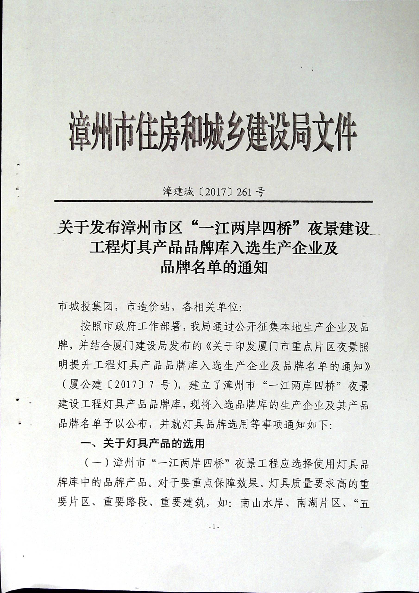

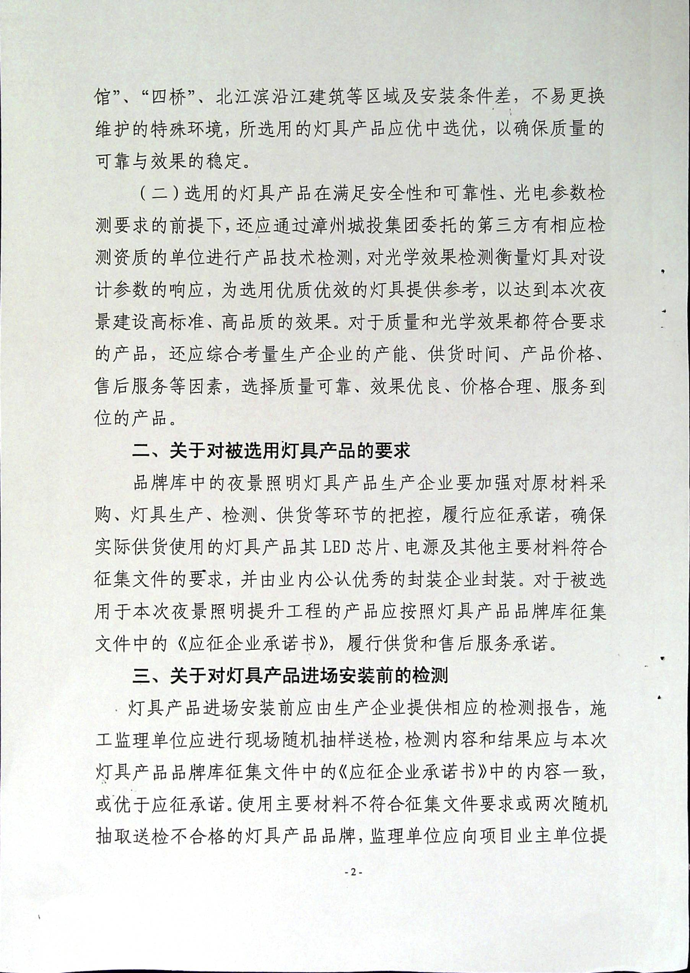
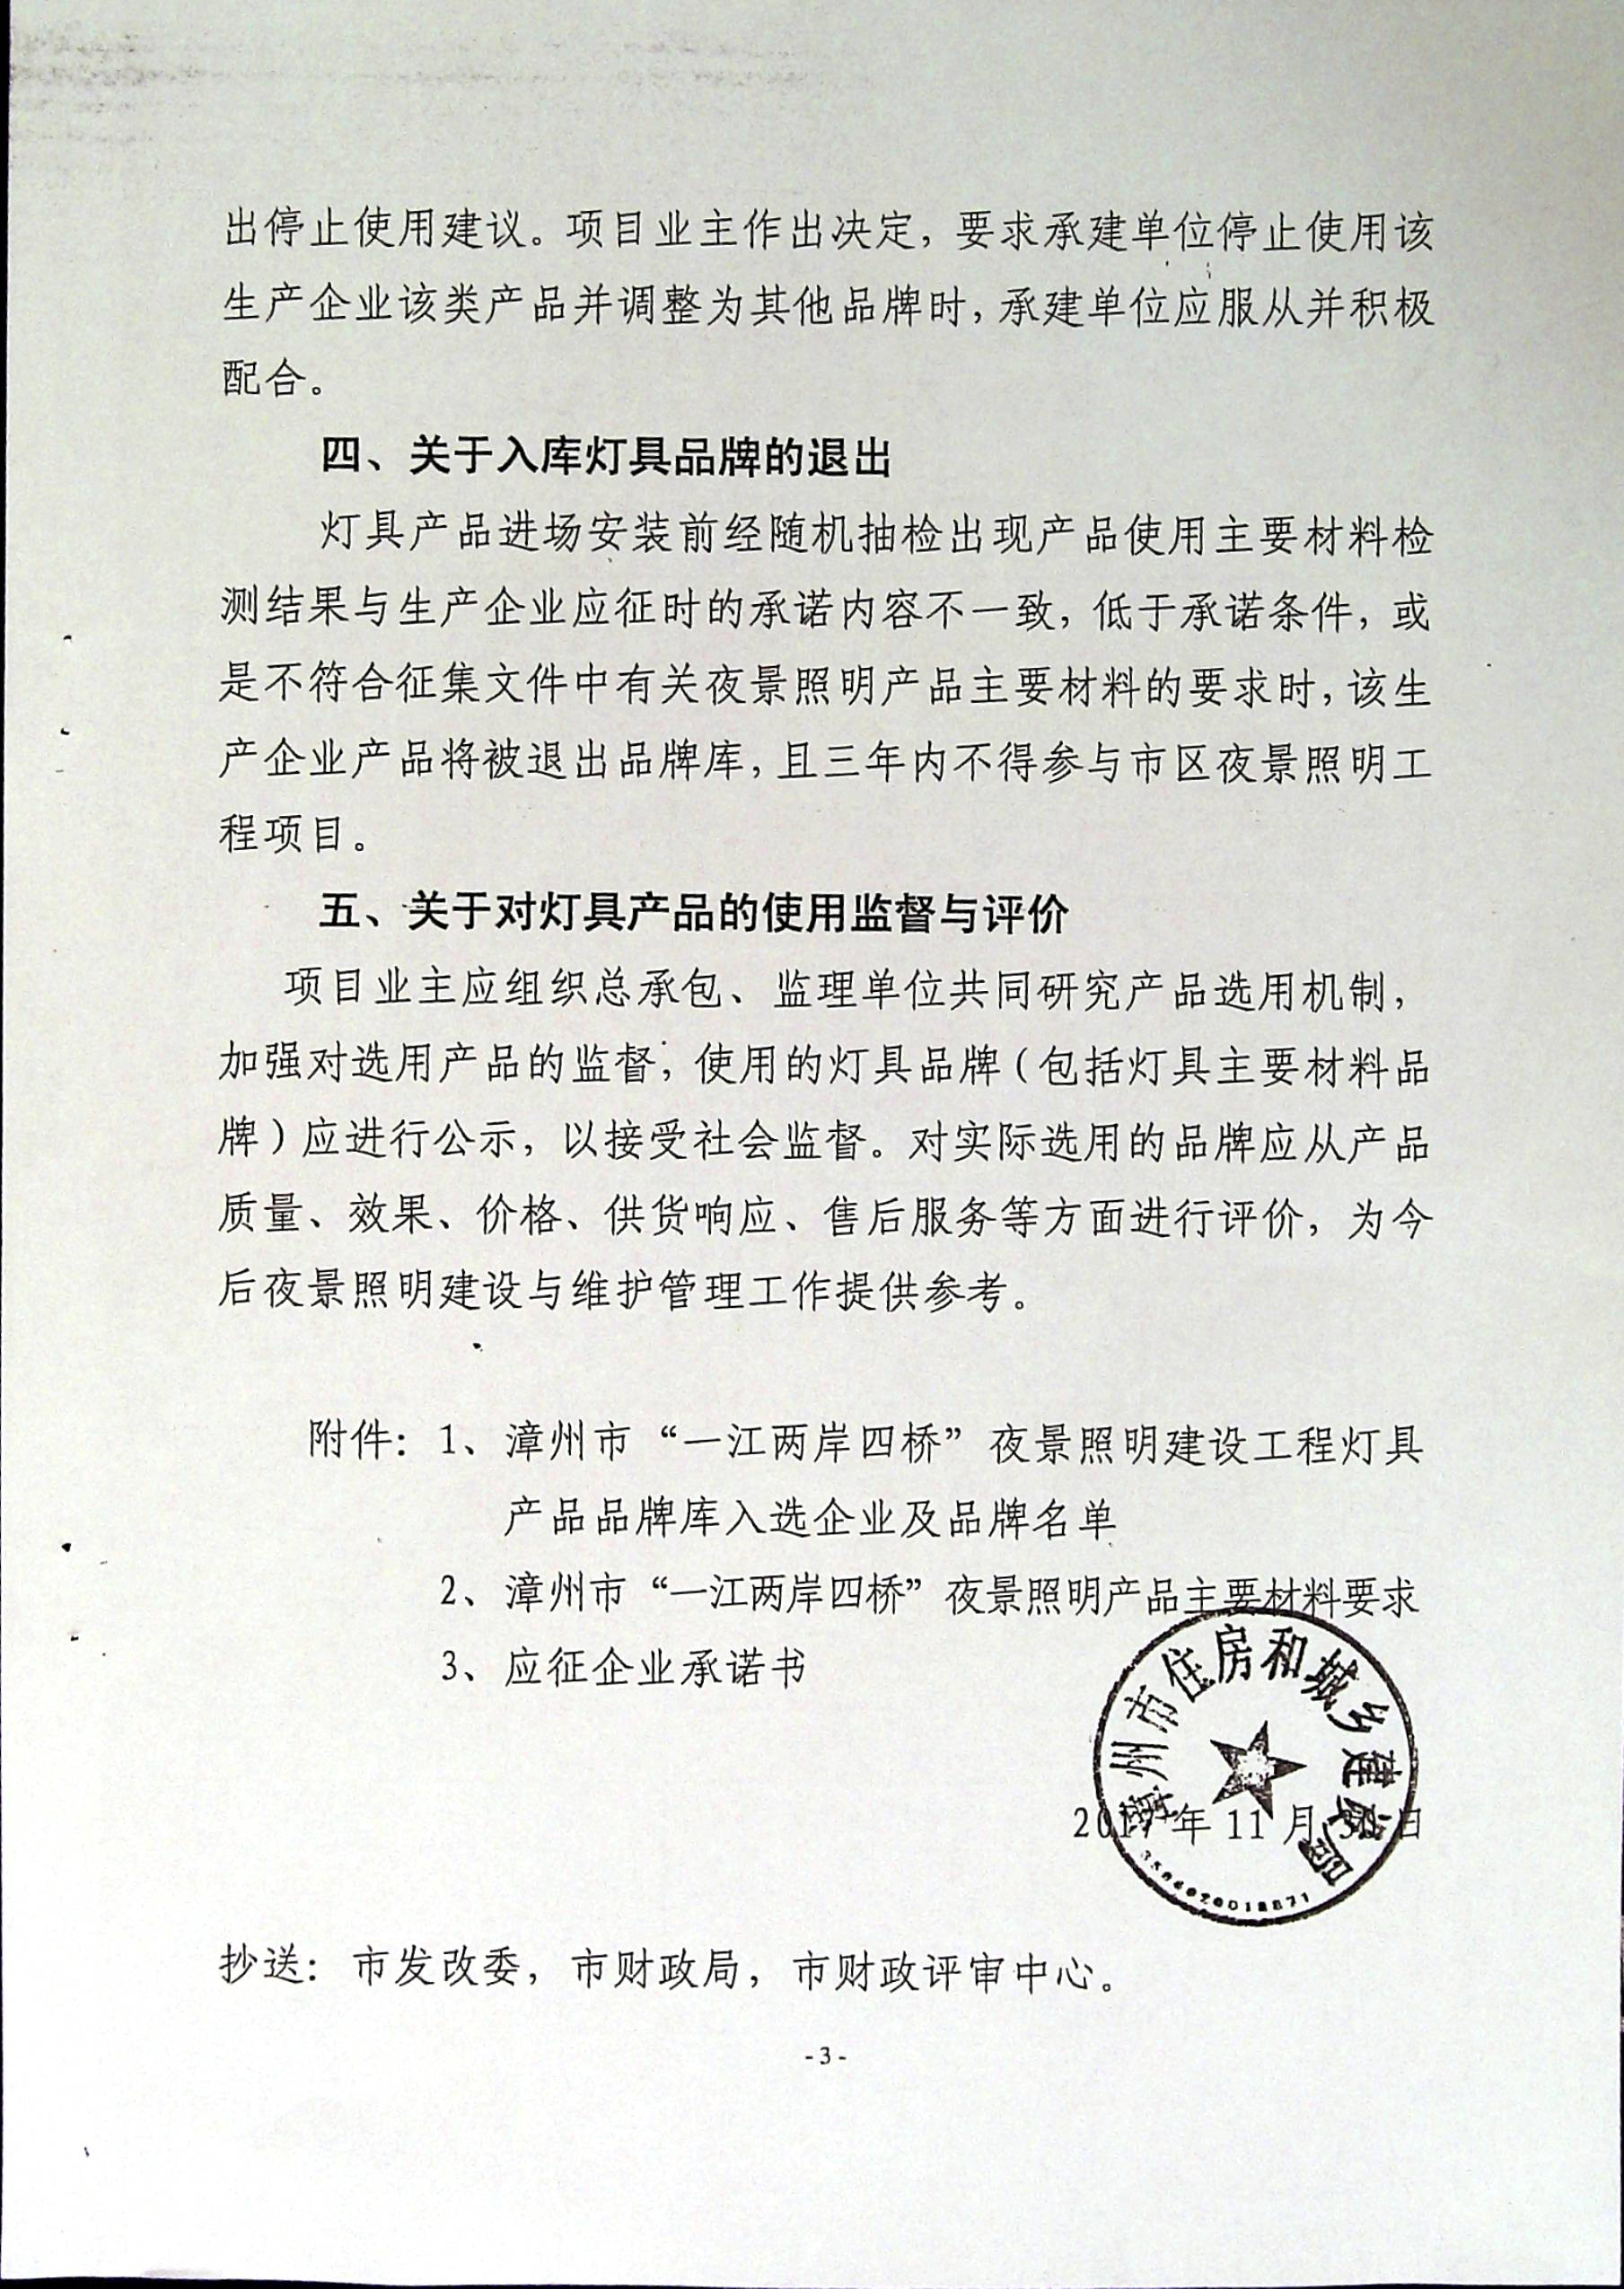

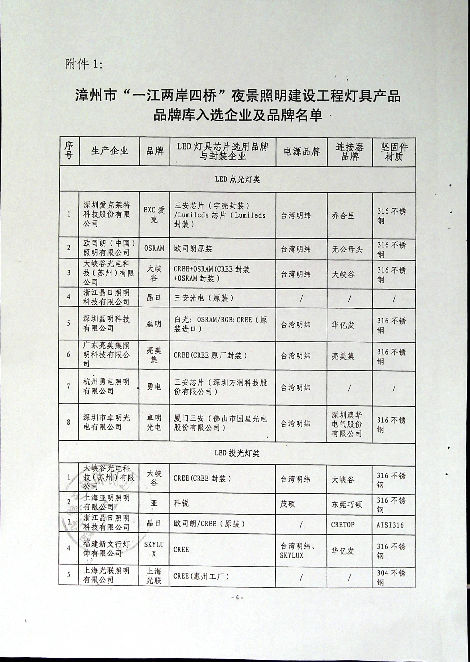

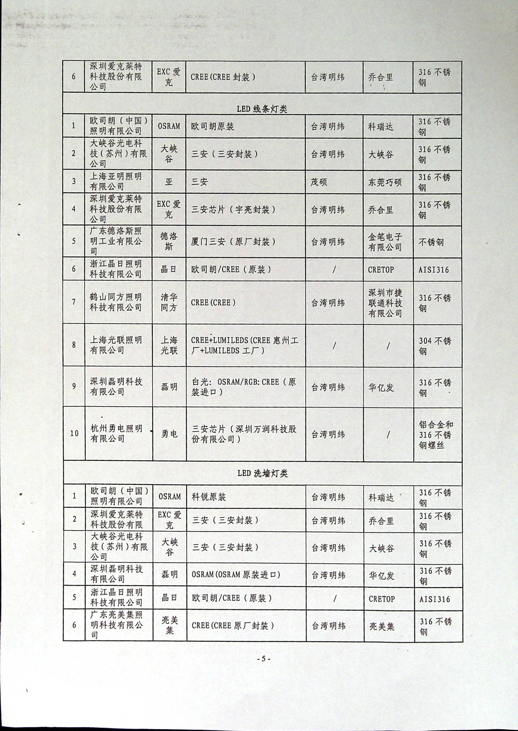

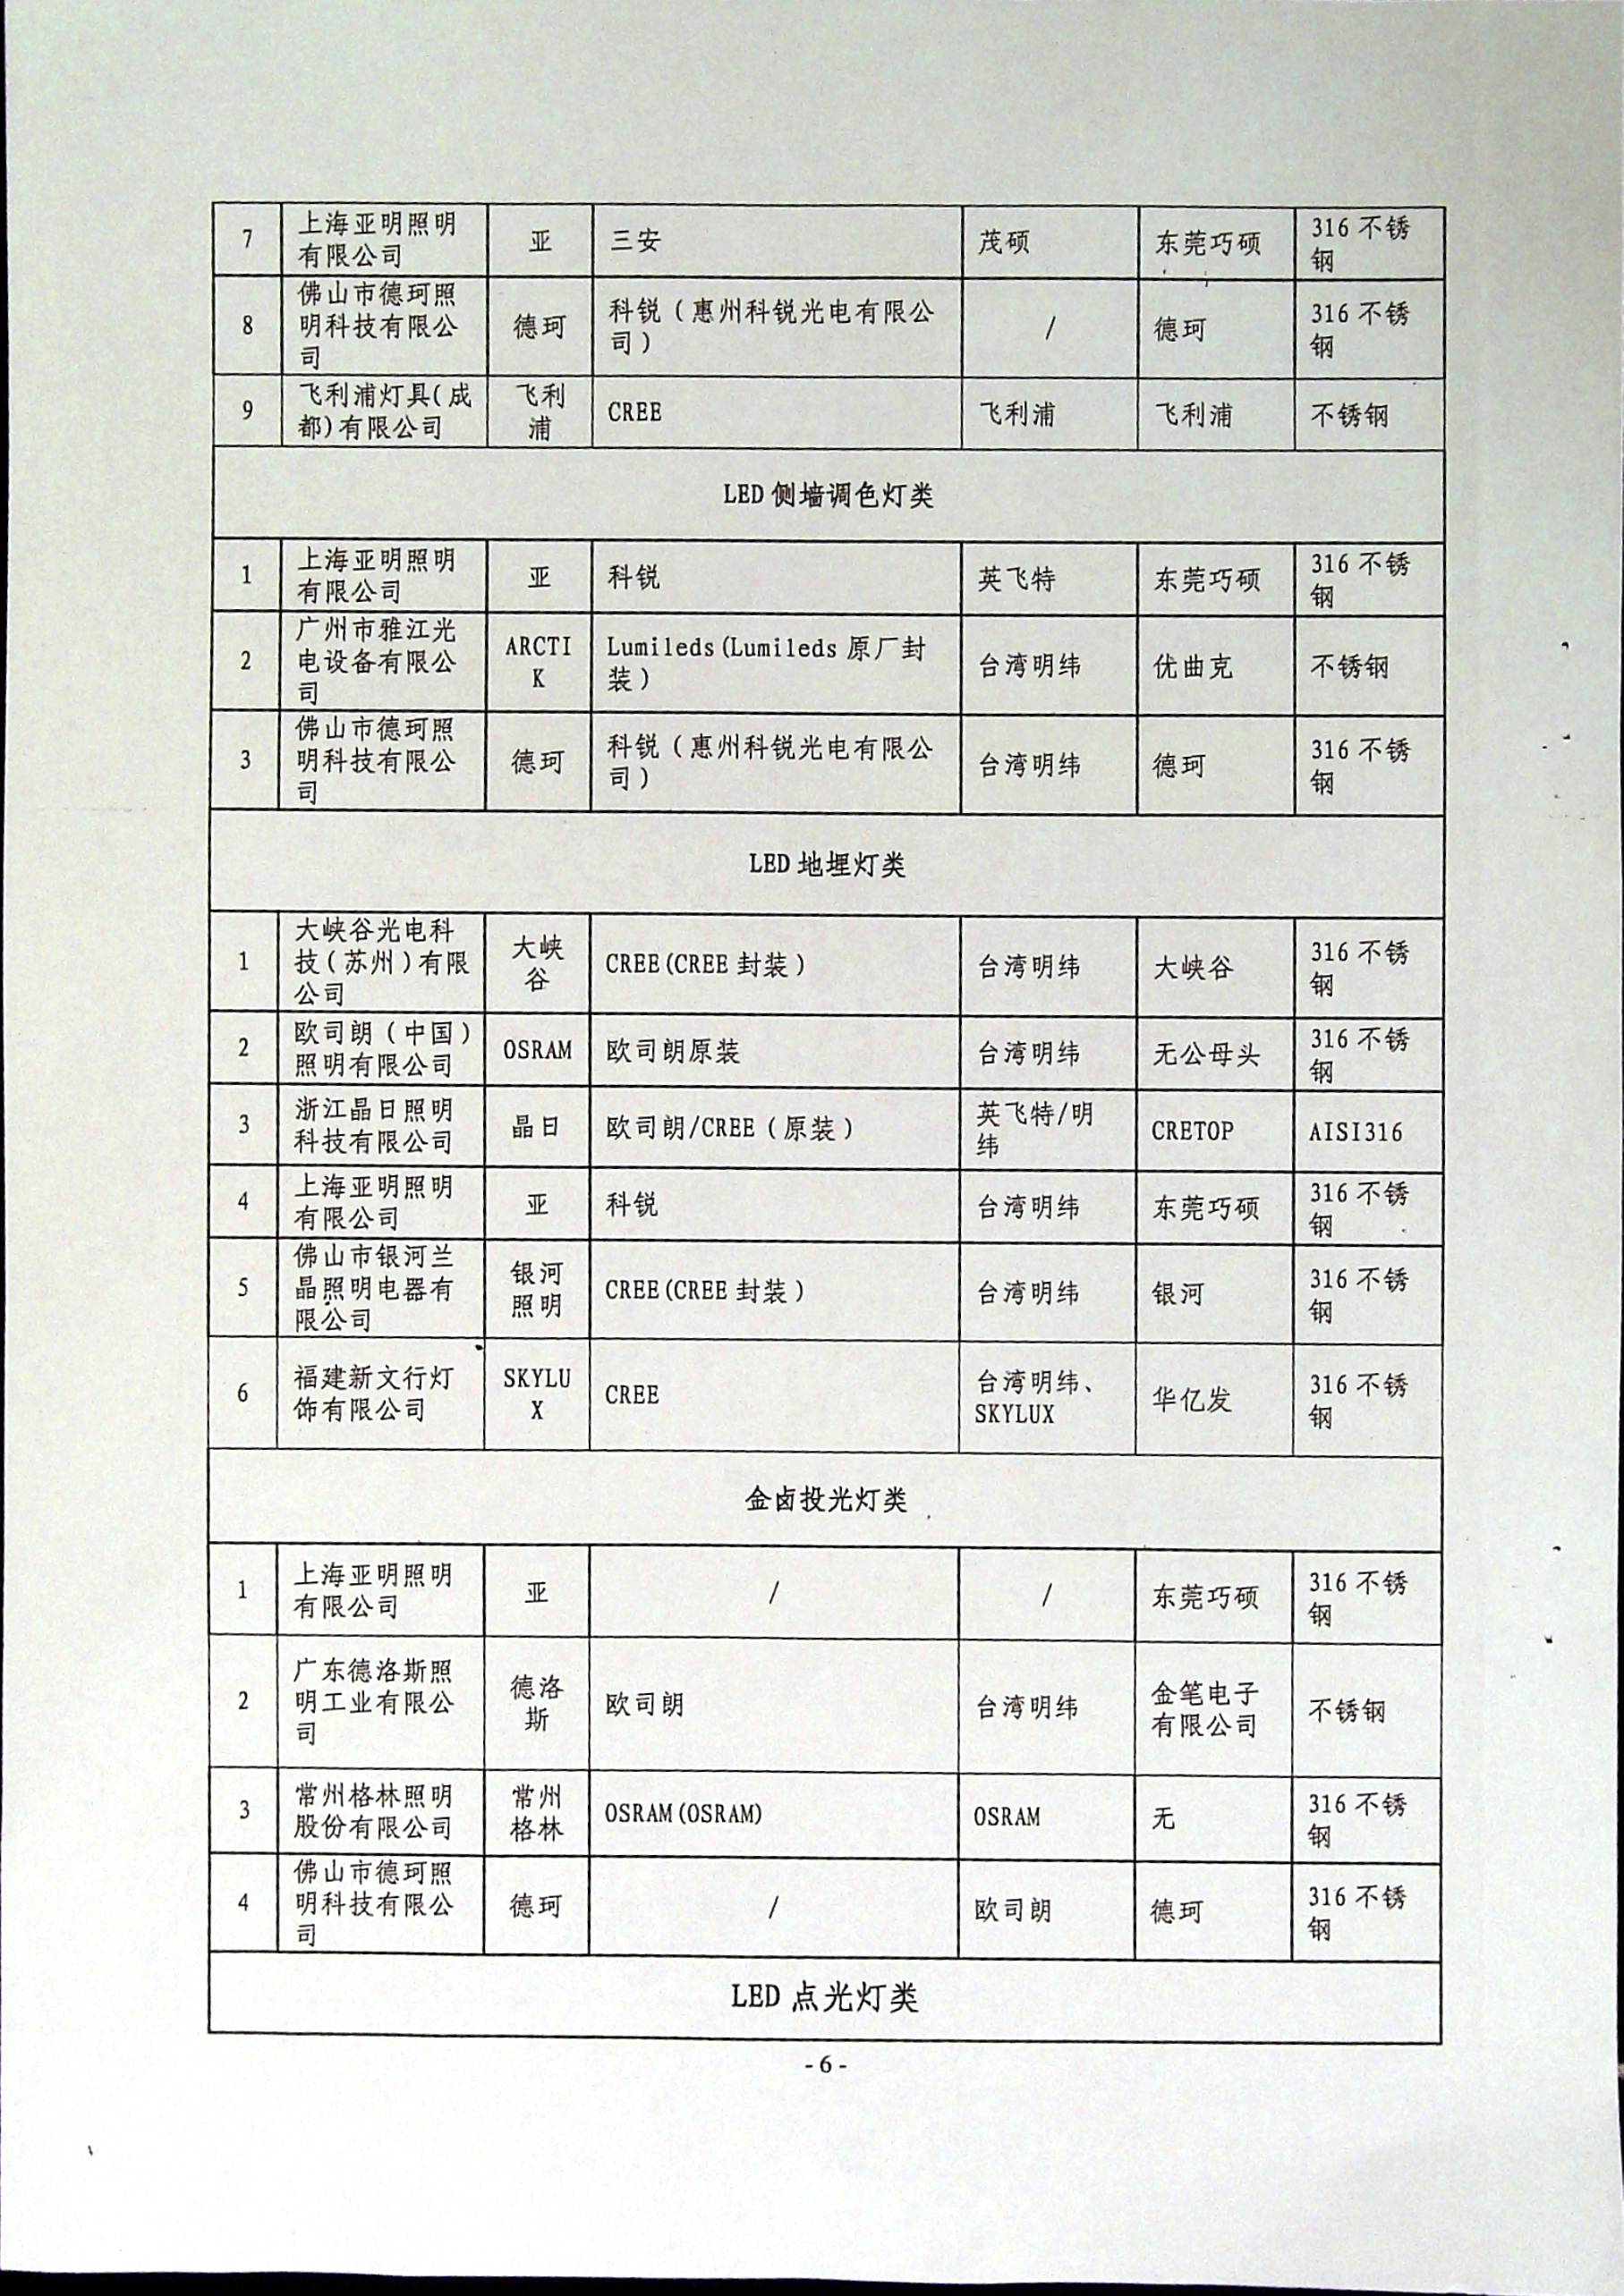

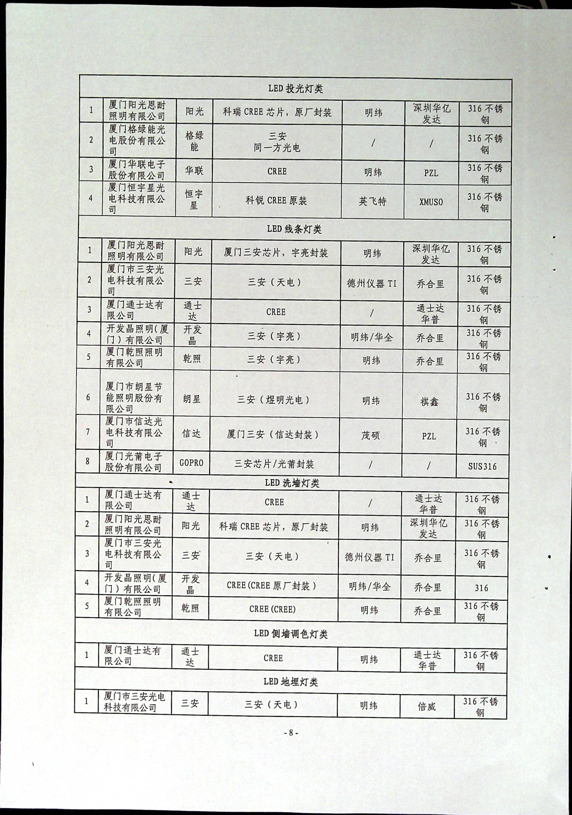

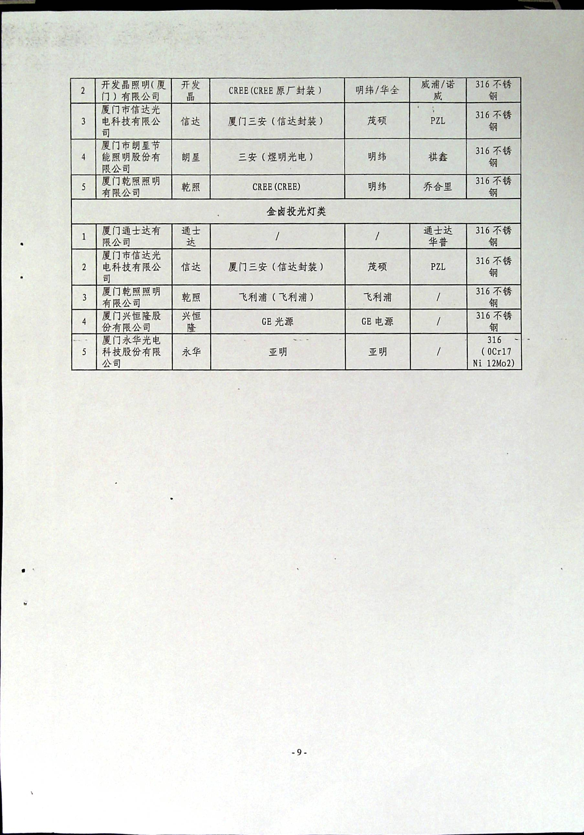

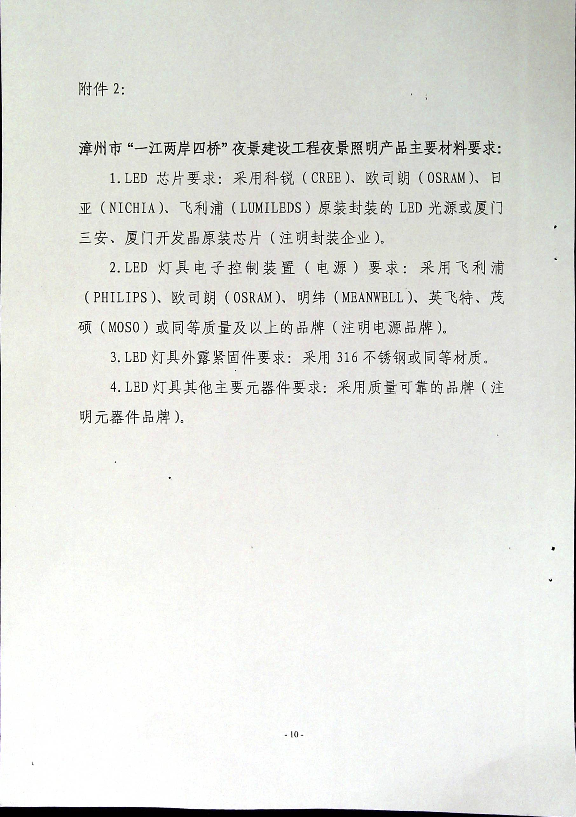

第2节 招标人自行采购的材料设备

具体内容详见本项目招标工程量清单中的“发包人提供材料和工程设备一览表”。

第3节 其他要求

第8章 投标文件格式

目 录
一、封面（资格文件）
二、投标人基本情况表
三、法定代表人资格证明书
四、授权委托书
五、拟派出项目负责人简要情况表
六、拟派出项目技术负责人简要情况表
七、项目部施工管理人员到位承诺书
八、投标人基本账户信息
九、投标保证金有关单据扫描件
十、其他资料（资格文件）
十一、封面（商务文件）
十二、投标函
十三、投标函附录
十四、其他资料（商务文件）
十五、其他材料

一、资格文件

一、封面（资格文件）
（项目名称） 标段
招标项目编号：________________

投 标 文 件

投标文件内容： 资格文件__ _ _____
投标人: （盖单位公章）
法定代表人或其委托代理人： （盖章）
日期：_______年 月 日

二、投标人基本情况表

投标人名称
注册地址 |  |  |  | 邮政编码
联系方式 | 联系人 |  |  | 电 话
联系方式 | 传 真 |  |  | 网 址
组织结构
法定代表人 | 姓名 |  | 技术职称 |  |  | 电话
技术负责人 | 姓名 |  | 技术职称 |  |  | 电话
成立时间 |  |  | 员工总人数：
企业资质等级 |  |  | 其中 | 项目负责人
营业执照号 |  |  | 其中 | 高级职称人员
注册资金 |  |  | 其中 | 中级职称人员
开户银行 |  |  | 其中 | 初级职称人员
账 号 |  |  | 其中 | 技工
是否存在招标文件第2章投标须知第4.3款规定的任何一种情形（第13项除外）。其中，投标人存在财产被司法机关接管或冻结的，应当如实填写具体情况，由评标委员会对是否会导致中标后合同无法履行作出判断。

投标人： (盖单位公章)
注：1. 独立投标人或联合体投标的联合体各方均须填写此表，并加盖单位公章。
- 独立投标人或联合体投标的联合体各方均须附上营业执照、资质证书和施工企业安全生产许可证的扫描件，并加盖单位公章。
- 上述各类证书发生变更的，应办理完变更手续方可参加投标，并以发证机关核准的变更为准；否则评标委员会应以视为证书无效进行评定。
- 未如实填写“是否存在招标文件第2章投标须知第4.3款规定的任何一种情形（第13项除外）”的，按弄虚作假处理。

三、法定代表人资格证明书

投标人名称：
地址：
姓名： 性别： 身份证号码：
职务： 手机号码：
系 （投标人名称）的法定代表人。

特此证明。
投标人： (盖单位公章)
年 月 日

四、授权委托书

本人 （姓名） 系 （投标人名称） 的法定代表人，现委托 （姓名） 为我方代理人。代理人根据授权，以我方名义签署、澄清、说明、补正、递交、撤回、撤销 （项目名称及标段） 施工投标文件、递交招标文件要求的有关书面证明材料、签订合同和处理有关事宜，其法律后果由我方承担。
代理人无转委托权。

代理人姓名： 性别： 手机号码：
单 位： 部门： 职 务：
身份证号码：

附：委托代理人身份证扫描件

投 标 人： （盖单位公章）
法定代表人： （盖章）
委托代理人： （盖章或签字）
年 月 日

注：委托代理人（签字）是指本委托书由委托代理人签字后，再进行扫描并上传。

五、拟派出项目负责人简要情况表
姓 名 |  | 身份证号码
职 称 |  | 职称证书编号 |  | 性别
注册建造师执业资格等级 |  |  | 级 | 建造师专业
建造师注册证书号 |  |  |  | 安全生产考核合格证书
手机号码 |  |  |  | 最高学历
毕业学校 | 年毕业于 学校 专业
主要工作经历
时 间 | 参加过的类似项目名称 |  |  | 工程概况说明 | 发包人名称

投标人： (盖单位公章)

注：1、项目负责人须由独立投标人或联合体牵头人派出。
2、项目负责人的相关证明材料按照第3章“评标办法和标准数据表”的要求提供。

六、拟派出项目技术负责人简要情况表
姓 名 |  | 身份证号码
职 称 |  | 职 务 |  | 性别
技术职称情况
（职称专业、证书编号、发证机关等）
最高学历 |  |  |  | 手机号码
毕业学校 | 年毕业于 学校 专业
主要工作经历
时 间 | 参加过的类似项目名称 |  |  | 工程概况说明 | 发包人名称

投标人： (盖单位公章)

注：1、项目技术负责人须由独立投标人或联合体牵头人派出。
2、项目技术负责人的相关证明材料按照第3章“评标办法和标准数据表”的要求提供。

七、项目部施工管理人员到位承诺书

（招标人名称）：
本人 （姓名）系 （投标人名称）的法定代表人，现承诺：
我单位在 （项目名称及标段） 中标后，按照投标文件的承诺派出项目负责人和项目技术负责人，并按照福建省现行的项目施工管理人员配备的要求，配备其他相应管理人员。若不能按投标文件承诺的项目部施工管理人员到位的，愿意无条件地接受招标人作出的以下处理：
1、工程开工前，不论是否存在不可抗力原因,项目部施工管理人员不能全部通过福建省工程项目建设监管系统备案的，招标人有权解除合同并按违约追究我方责任；
2、工程开工后，除不可抗力外,我单位变更项目部施工管理人员中的项目负责人或项目技术负责人，每人每次向招标人交纳 万元违约金 ；其他人员每人每次向招标人交纳 万元违约金。

投标人： （盖单位公章）

法定代表人或委托代理人： （盖章）

八、投标人基本账户信息

基本账户  开户银行 | 名称：
基本账户  开户银行 | 地址：
基本账户  开户银行 | 电话： | 传真：
基本账户  开户银行 | 联系人及职务：
基本账户 | 开户名称：
基本账户 | 账号：

投标人： (盖单位公章)

注：1.投标人应附上中国人民银行发出的投标人企业基本账户开户许可证扫描件加盖投标人单位公章。
2.联合体投标的，联合体各方均须填写此表，并加盖单位公章。

九、投标保证金有关单据扫描件

十、其他资料（资格文件）

说明：其他资料包括招标人要求投标人提供的其他资料（见招标文件《专用本》）和投标人认为与资格审查申请评审有关的其他资料。投标人提供的资料均须加盖单位公章，否则资料无效。

二、商务文件

一、封面（商务文件）
（项目名称） 标段
招标项目编号：________________

投 标 文 件

投标文件内容： 商务文件 _
投标人: （盖单位公章）
法定代表人或其委托代理人： （盖章）
日期： 年 月 日

二、投标函
（招标人名称）：
1．我方已仔细研究了 （项目名称） 标段施工招标文件的全部内容，愿意以人民币（大写） 元（¥ 元）的投标总报价，工期 日历天（其中各关键节点的工期要求为 ），按合同约定实施和完成承包工程，修补工程中的任何缺陷，工程质量达到 标准。
2．我方承诺在投标有效期内不修改、撤销投标文件。
3. 随同本投标函提交投标保证金一份，金额为人民币（大写） 元（¥ 元）。
4．如中标，我方承诺：
（1）将派出 （项目负责人姓名及其建造师执业证书注册编号） 为本项目的项目负责人。
（2）在收到中标通知书后，在中标通知书规定的期限内与你方签订合同。
（3）随同本投标函递交的投标函附录属于合同文件的组成部分。
（4）按照招标文件规定向你方递交履约担保。
（5）在合同约定的期限内完成并移交全部合同工程。
（6）按月足额支付工人工资。
（7）政府审计部门要求对我方收取的工程款资金流向进行延伸审计的，我方无条件接受延伸审计并主动配合。
5．我方承诺在本项目招投标过程中没有参与围标串标等违法行为。否则，我方愿意接受招投标监管部门作出的行政处罚以及列入招投标“黑名单”的处理决定。
6．我方已对所递交的投标文件及其有关资料（包括第三方提供的资料）的真实性进行了审查，保证其内容完整、真实和准确，若存在虚假，同意招标人或行政主管部门按照弄虚作假进行处理。同时，声明不存在招标文件第2章投标须知第4.3款（第13项除外）规定的任何一种情形。
7． （其他补充说明）。
投标人： （盖单位公章）
法定代表人或其委托代理人： （盖章）
法定代表人或其委托代理人手机号码：
地址：
传真：
邮政编码：
年 月 日

三、投标函附录

序号 | 项目内容 | 合 同  条款号 | 约定内容 | 备注
1 | 缺陷责任期 |  | 按合同专用条款规定执行。
2 | 承包人履约担保金额 |  | 履约担保金额：为中标合同价的 10％。
3 | 分包 |  | 按合同专用条款规定执行。
4 | 逾期竣工违约金 |  | 按合同专用条款规定执行。
5 | 逾期竣工违约金最高限额 |  | 总额不超过合同价款的5%
6 | 预付款额度 |  | 无
7 | 质量保证金扣留百分比 |  | 按合同专用条款规定执行。
… | …… | …… | ……

投标人： （盖单位公章）
法定代表人或其委托代理人： （盖章）

注：本附录中的项目内容、合同条款号、约定内容等由招标人或招标代理机构在编制招标文件时予以明确，投标人在投标文件应对此作出响应。

四、其他资料（商务文件）

说明：其他资料包括招标人要求投标人提供的其他资料（见招标文件《专用本》）和投标人认为需要提供的其他资料。投标人提供的资料均须加盖单位公章，否则资料无效。

三、其他材料

一、承诺函

投标人需自行承诺中标后本工程灯具产品必须按照《关于发布漳州市区“一江两岸四桥”夜景建设工程灯具产品品牌库入选生产企业及品牌名单的通知》（漳建成【2017】261号）和《漳州市漳州市住房和城乡建设局关于做好市区新建人行天桥夜景建设有关事项的通知》（漳建城【2019】2号）的精神，采用“一江两岸四桥” 中产品品牌库入选的产品。
（承诺格式自拟）

通用本补正数据表

